Описательный отчет о работе
комитета по делам молодежи и спорта администрации Тюльганского района
за 2018 год

СОДЕРЖАНИЕ
1.Организационная работа………………………………………………….… .Стр.3-6
2.Работа с физкультурными кадры ………………………………………..….Стр.6-7
3.Организация физического воспитания в дошкольных и общеобразовательных организациях …………………………………...…………………………… Стр.7-13
4.Работа со студенческой молодежью………...……..……..,,,,,,,,,,,,,,,,........Стр.13-14
5.Организация работы с молодежью призывного и допризывного возраста……………………………………………….……………………….Стр.14-18
6.Организация физкультурно-оздоровительной работы в учреждениях, организациях, на предприятиях и в объединениях…………………………Стр.19-35
7.Организация физкультурно-массовой и спортивной работы …………………………………………………………………...……………..Стр.35-36
8.Организация работы по месту жительства …………….………………...Стр.36-42
9.Организация физкультурно- спортивной работы в сельской местности……….……………………………………………………………..Стр.42-45
10.Физическая культура и спорт среди инвалидов ……………………….Стр.45-48
11.Развитие материальной спортивной базы, эксплуатация спортивных сооружений……………………………………...…………………………….Стр.48-54
12.Медицинский контроль за лицами, занимающихся физической культурой и спортом………………………………..………………………………,,…… .Стр.54-55
13.Пропаганда физической культуры и спорта…………….………………Стр.55-59
14.Производство спортивного инвентаря и оборудования………….………...Стр.59
15. Анализ статистических наблюдений по форме № 1-ФК……..………..Стр.59-60
16.Проблемы, нерешенные вопросы по направлениям деятельности …....Стр.60-61

1. ОРГАНИЗАЦИОННАЯ РАБОТА
На основании Распоряжение администрации Тюльганского района от 29.12.2017 года № 143-р «Об утверждении Положения о комитете администрации района по делам молодежи и спорта» единую государственную политику в сфере физической культуры и спорта в районе реализует комитет по делам молодежи и спорта администрации Тюльганского района (далее - Комитет). На основании решения Совета депутатов Тюльганского района от 14 марта 2014 года № 415-III-СД «О денежном содержании муниципальных служащих, лиц, исполняющих обязанности по техническому обеспечению деятельности органов местного самоуправления Тюльганского района и младшего обслуживающего персонала муниципального образования Тюльганский район» предельная численность Комитета составляет.
Структура Комитета состоит:
№ п/п | Наименование должностей | Количество единиц
1. | Начальник комитета по делам молодежи и спорта | 1
2. | Ведущий специалист комитета по делам молодежи и спорта | 1

Предельная численность Комитета на 01.12.2018 год составляла 2 человека. Развитие физической культуры и спорта в муниципальном образовании Тюльганский район курирует первый заместитель главы администрации района Круглов Игорь Александрович.
В непосредственном подчинении Комитета в 2018 году находились одно подведомственных учреждения, осуществляющих деятельность по предоставлению услуг юридическим и физическим лицам по организации проведения официальных физкультурно-оздоровительных и спортивных мероприятий в сфере дополнительного образования детей спортивной направленности .
1.Муниципальное автономное учреждение дополнительного образования «Тюльганская детско-юношеская спортивная школа» по исполнению муниципальной услуги «Реализация полномочий Тюльганского муниципального района по организации предоставления дополнительного образования детям физкультурно-спортивной направленности».
Структурные подразделения Комитета по делам молодежи и спорта, коллективы физической культуры предприятий, организаций и учреждений, в том числе образовательных учреждений, ДЮСШ, ЦДОД составляют единую систему физкультурно-спортивного движения Тюльганского района.
В своей работе комитет по делам молодежи и спорта тесно взаимодействует с отделом образования, отделом культуры, отделом управления социальной защиты населения, отделом военного комиссариата Оренбургской области по Октябрьскому, Сакмарскому и Тюльганскому районам, администрациями сельских поселений района. В состав муниципального образования входят тринадцать сельских поселений, физкультурно- спортивной работой в которых руководят инструктора – методисты по спорту и работе с молодежью. Кроме них, на территории каждого сельского поселения работают тренеры – преподаватели МАУ ДО «Тюльганская ДЮСШ» с детьми и подростками.
В районе созданы общественные физкультурные организации: федерации по видам спорта, которые культивируются в нашем районе. Их деятельность направлена на дальнейшее развитие видов спорта, спортивную работу с детьми, молодежью, взрослым населением и ветеранами спорта.
Комитет по делам молодежи и спорта в течение 2018 года осуществлял взаимодействие со всеми физкультурно-спортивными объединениями по вопросам:
- проведения спартакиад и других физкультурно-спортивных мероприятий;
- пропаганды физической культуры и спорта на территории муниципального образования Тюльганский район путем подготовки для опубликования в средствах массовой информации, соответствующих материалов;
- проведения чемпионатов, первенств, и других спортивных соревнований, а так же областных и всероссийских на территории поселка, при наличии средств, оказания консультационной помощи, помощи в формировании судейских бригад и обслуживающего персонала, предоставления спортивных сооружений;
- по заявкам общественных организаций рассматривал и формировал календарный план официальных физкультурных и спортивных мероприятий района на год;
- направлял письменные ходатайства в Министерство физической культуры, спорта и туризма Оренбургской области по вопросам награждения лучших тренеров-преподавателей;
-участвовал в заседаниях общественных спортивных организаций по вопросам формирования сборных команд Тюльганского района для участия в областных соревнованиях «Оренбургская снежинка», «Золотой колос Оренбуржья»;
- оказывал финансовую помощь в приобретении спортивной экипировки, спортинвентаря и оборудования для сборных команд;
-осуществлял поощрение членов общественных организаций в связи с юбилеями, праздничными датами и т.д.;
По итогам работы общественных организаций, выступлений спортсменов на областных, всероссийских и международных соревнованиях за год определяется лучшие спортсмены года, которые награждаются денежной премией, ценными подарками и грамотами в день физкультурника.
Для организации и проведения физкультурно-массовой и спортивной работы в районе постановлением от 15.10.2013г. № 981-п принята муниципальная программа « Развитие физической культуры, спорта и туризма в Тюльганском районе на 2014-2020 годы». Для обеспечения исполнения Программы в 2013 году принято Постановление администрации Тюльганского района от 30.08.2013 года №812-п «О премировании работников физической культуры и спорта «Спортивный олимп», «Оснащение муниципальных учреждений физической культуры и спорта, муниципальных учреждений дополнительного образования детей спортивной направленности инвентарем, оборудованием и транспортом».
Для качественного проведения мероприятий в 2018 году, приобщения населения к систематическим занятиям, а также пропаганды физической культуры и спорта в 2018 году были изданы правовые акты Тюльганского района:
- постановление главы Муниципального образования Тюльганский район от 31. 05. 2018 № 348-п « О утверждении муниципальной программы «Развитие физической культуры, спорта , туризма и молодежной политики в Тюльганском районе на 2018-2024 годы»
- постановление главы Муниципального образования Тюльганский район от 19.01.2018 года № 32-п «О проведении всероссийской массовой лыжной гонки « Лыжня России 2018» среди жителей Тюльганского района»
- постановление главы Муниципального образования Тюльганский район от 11.09.2018 года №626-п «О проведении всероссийского спортивного пробега « Кросс Наций 2018» среди жителей Тюльганского района»
- постановление главы Муниципального образования Тюльганский район от 29.05.20108 №346 -п « О подготовки к участию в зональных и финальных областных сельских летних спортивных соревнованиях «Золотой колосс Оренбуржья»
В отчетном году разработан и реализован в полном объеме календарный план физкультурных и спортивных мероприятий Тюльганского района.
Главным документом в работе Комитета, устанавливающим стратегические направления и параметры деятельности, являлась Муниципальная программа «Развитие физической культуры, спорта , туризма и молодежной политики в Тюльганском районе на 2018-2024 годы», которая утверждена постановлением администрации Тюльганского муниципального района от 31. 05. 2018 № 348-п .
Разделы программы:
Раздел 1. Общая характеристика сферы реализации муниципальной программы
Раздел 2. Приоритеты политики органов местного самоуправления муниципального образования Тюльганский район в сфере
реализации муниципальной программы.
Раздел 3. Перечень показателей (индикаторов) муниципальной программы.
Раздел 4. Перечень основных мероприятий муниципальной программы.
Раздел 5. Ресурсное обеспечение реализации муниципальной программы

Муниципальная программа «Развитие физической культуры, спорта , туризма и молодежной политики в Тюльганском районе на 2018-2024 годы» включает в себя две подпрограммы:
1. «Реализация единой политики в сфере физической культуры и спорта»
2. «Развитие молодежной политики в Тюльганском районе»
Разделы подпрограммы:
1. Общая характеристика сферы реализации подпрограммы.
2. Приоритеты политики органов местного самоуправления Тюльганского района в сфере реализации подпрограммы.
3. Перечень и характеристика основных мероприятий подпрограммы
4. Ресурсное обеспечение реализации подпрограммы.
5. Информация о значимости подпрограммы для достижения целей муниципальной программы

2.РАБОТА С ФИЗКУЛЬТУРНЫМИ КАДРАМИ

В отчетном году профессиональную деятельность в Тюльганском районе осуществляли 62 штатных специалистов физической культуры и спорта, из них:
- 21 учитель физической культуры.
- 4 инструктора по физической культуре в дошкольных образовательных учреждениях.
- 7 учителей имеют высшую категорию (33,3%);
- 9 учителей имеют I категорию (42,8%);
- 3 учителя – соответствие (14,3%);
- 2 учителя без категории (9,5%). Это молодые специалисты – МБОУ «Тюльганская СОШ №1» и МБОУ «Ивановская ООШ».
2 учителя «условные специалисты» (МБОУ «Астрахановская ООШ», МБОУ «Алмалинская СОШ).
С высшим образованием – 20 учителей (95,2%).
Один учитель учится на 4 курсе в ОГПУ на факультете «Физическое воспитание».
В 2017 -2018 учебном году 4 учителя прошли аттестацию:
подтвердили высшую категорию - Николаев Д.И., учитель МБОУ «Тюльганская СОШ №1, Ишкильдин И.Н., учитель МБОУ «Лицей №1» п. Тюльган;
повысила категорию с первой на высшую Анащенкова А.В., учитель МБОУ «Лицей №1» п.Тюльган;
получила первую категорию Макушина М.А., учитель МБОУ «Нововасильевская ООШ».

Принимали участие в областных семинарах на различные темы: Косых В.А. (МБОУ «Репьевская СОШ») Ишкильдин И.Н.(МБОУ «Лицей №1» п. Тюльган), Николаев Д.И.(МБОУ «Тюльганская СОШ №1»).
- 1 человек –педагог по физической культуре в филиале ГАПОУ ШТТ п.Тюльган, имеет высшее специальное образование;
- 1 человек – педагог по физической культуре в ГКОУ «Специальная школа-интернат для детей-сирот и детей, оставшихся без попечения родителей, с ограниченными возможностями здоровья» с.Ташла Тюльганского района, имеет высшее специальное образование.
- 2 человека –специалисты физической культуры и спорта органов управления физической культурой и спортом всех уровней (1шт.ед. – начальник комитета по делам молодёжи и спорта и 1шт.ед.-ведущий специалист по делам молодёжи и спорта.)
- 20 человек – специалисты физической культуры и спорта по месту жительства (методисты по спорту и работе с молодежью в сельских поселениях);
- 13 человек – специалистов в учреждении дополнительного образования детей, осуществляющие работу по физической культуре и спорту (1шт.ед. директор МАУ ДО «Тюльганская ДЮСШ», 1шт.ед. заместитель директора, 2шт.ед. методист, 1шт.ед. инструктор по физической культуре, 9 человек тренеров-преподавателей по видам спорта .
4 тренеров преподавателей прошли курсы повышения квалификации 2018 году по программе «Современные технологии в работе тренеров при подготовке спортсменов в индивидуальных видах спорта»
3. ОРГАНИЗАЦИЯ ФИЗИЧЕСКОГО ВОСПИТАНИЯ В ДОШКОЛЬНЫХ ОБРАЗОВАТЕЛЬНЫХ УЧРЕЖДЕНИЯХ

3.1. Дошкольные образовательные учреждения
Сеть учреждений дошкольного образования в Тюльганском районе представлена 8 дошкольными учреждениями, 13 дошкольными группами, работающими в режиме дошкольного учреждения, при 11 общеобразовательных учреждениях, с общим числом мест 1195, в которых воспитывается 960 детей. Занятия по физической культуре ведут 4 инструктора. Все они имеют средне-специальное образование.
Спортивными сооружениями обеспечены 80% ДОУ, 6 детских садов из 8 и 100% дошкольных групп имеют спортивный зал.
Все детские дошкольные учреждения района организуют свою работу на основе законодательных и нормативных документов всех уровней, обеспечивающих право детей на качественное дошкольное образование.
В соответствии с Федеральными государственными требованиями основная общеобразовательная программа (ООП) дошкольных образовательных учреждений определяет содержание и организацию образовательного процесса для детей дошкольного возраста. Она направлена на формирование общей культуры, развитие физических, интеллектуальных и личностных качеств, формирование предпосылок учебной деятельности, обеспечивающих социальную успешность, сохранение и укрепление здоровья детей дошкольного возраста, коррекцию недостатков в физическом и (или) психическом развитии детей.
В ДОУ используются методики «фитбол-гимнастики», направленные на развитие двигательных умений, координации движений, функций равновесия;
- оздоровительные виды гимнастики «Ритмическая гимнастика», направленные на оздоровление организма, повышение его функциональной возможности и удовлетворение потребности ребенка в занятиях физической культурой;
- Система дыхательных упражнений, направленных на укрепление здоровья и лечение различных заболеваний «Дыхательная гимнастика»;
- Оздоровительный метод воздействия на тело «Самомассаж».
Содержание ООП включает совокупность образовательных областей, которые обеспечивают разностороннее развитие детей с учетом их возрастных и индивидуальных особенностей по основным направлениям – физическому, социально-личностному, познавательно-речевому и художественно-эстетическому. При разработке ООП все ДОУ основывались на программу «От рождения до школы» по редакцией Н.Е.Веракса, Т.С.Комаровой, М.А.Васильевой. Кроме того, педагоги ДОУ используют в своей работе дополнительные программы по физическому воспитанию:
- К.К.Утробина «Физическое воспитание в ДОУ»;
- К.К.Утробина «Занимательная физкультура для дошкольников»;
- С.А.Лайзане «Физическая культура для малышей»;
Г.И.Кулик, Н.Н.Сергиенко «Школа здоровья» и другие.
В районе сохраняются все лучшие традиции системы дошкольного образования. Можно отметить следующие тенденции:
- Сохранение и укрепление здоровья детей;
- Обеспечение благоприятных условий для развития каждого воспитанника, уважение права ребенка сохранения своей индивидуальности;
- Обеспечение ведения целенаправленной подготовки детей к школе
Массовость и всеобщность физической культуры среди детей, посещающих дошкольные образовательные учреждения обеспечиваются обязательными программами физического развития дошкольников в детском саду. Организация спортивно-оздоровительной работы на всех ступенях образования способствует физическому развитию детей, сохранению и укреплению их здоровья.
В ДОУ разработаны программы по здоровьесбережению, которые позволяют решать вопросы по укреплению здоровья дошкольников.
Дошкольники посёлка Тюльган посещают различные кружки в МАУ ДО «Тюльганская ДЮСШ», ФОК «Олимп» по видам спорта: хоккей с шайбой, фигурное катание, футбол, лыжные гонки, прыжки на батуте, вольная борьба, плавание. Коллективы ДОУ района ведут агитацию пропаганду по вопросам вовлечения детей и родителей к занятиям физической культурой и спорту через:
- беседы на родительских собраниях;
- консультации;
-оформление стендов, папок-передвижек, буклетов;
- проведение мастер-классов;
-привлечение родителей к организации и проведению спортивно-массовых мероприятий, походов, экскурсий, занятий.
Ежегодно проводится медицинское обследование, педагогическая диагностика состояния физического развития детей, по итогом которых строится оздоровительная работа в ДОУ:
-Организация сбалансированного рационального трёхразового питания, С-витаминизация третьих блюд, напиток «Золотой шар».
-физкультурно-оздоровительные мероприятия «День здоровья», конкурс «Папа, мама, я – спортивная семья»;
-лечебная гимнастика;
-организация летнего оздоровительного отдыха.

3.2 Общеобразовательные учреждения
Организационная работа в образовательных организациях района обеспечивается обязательными программами физического развития дошкольников в детском саду; комплексной программой физического воспитания учащихся всех классов общеобразовательной школы; физической подготовкой в секциях здоровья; кружках. Организация спортивно - оздоровительной работы на всех ступенях образования способствует физическому развитию воспитанников и обучающихся, сохранению и укреплению их здоровья.
Количество обучающихся за отчетный период составило- 2082 человека
Общее количество часов по программе – 102 часа
Занятия проводятся по комплексной программе под ред. А.В Лях.
Образовательный процесс в школах района осуществляют 21 педагог района.
7 учителей имеют высшую категорию (33,3%);
9 учителей имеют I категорию (42,8%);
3 учителя – соответствие (14,3%);
2 учителя без категории (9,5%). Это молодые специалисты – МБОУ «Тюльганская СОШ №1» и МБОУ «Ивановская ООШ».
2 учителя «условные специалисты» (МБОУ «Астрахановская ООШ», МБОУ «Алмалинская СОШ).
С высшим образованием – 20 учителей (95,2%).
Один учитель учится на 4 курсе в ОГПУ на факультете «Физическое воспитание».
В 2017 -2018 учебном году 4 учителя прошли аттестацию:
подтвердили высшую категорию - Николаев Д.И., учитель МБОУ «Тюльганская СОШ №1, Ишкильдин И.Н., учитель МБОУ «Лицей №1» п. Тюльган;
повысила категорию с первой на высшую Анащенкова А.В., учитель МБОУ «Лицей №1» п.Тюльган;
получила первую категорию Макушина М.А., учитель МБОУ «Нововасильевская ООШ».
Принимали участие в областных семинарах на различные темы: Косых В.А. (МБОУ «Репьевская СОШ») Ишкильдин И.Н.(МБОУ «Лицей №1» п. Тюльган), Николаев Д.И.(МБОУ «Тюльганская СОШ №1»).

Проведены инструктивно-методические совещания – «О проведении олимпиады по физической культуре», «О порядке проведения обязательного зачета в 4, 10 классах, обязательного зачета по физической культуре в 9 классе», «О порядке проведения аттестации педагогических кадров», «Об организации и проведении Президентских состязаний и Президентских спортивных игр». Олимпиадах (школьных, муниципальных, региональных и всероссийских этапов).
«Президентские состязания»
Участие в проведении Фестиваля «Президентские состязания» и «Президентские спортивные игры» в нашем районе стало приоритетным направлением в деятельности каждого общеобразовательного учреждения в рамках внеурочной физкультурно-спортивной работы с обучающимися.
Согласно Положению о районном спортивно-оздоровительном фестивале школьников «Президентские состязания» и в целях совершенствования системы физкультурно-оздоровительной и спортивно-массовой работы с детьми в период с января по апрель в Тюльганском районе проводился первый и второй этапы Всероссийского фестиваля школьников «Президентские состязания».
В школьных Фестивалях «Президентские состязания», которые проходили в ОУ района с января по апрель, приняли участие 1922 учащихся 1 – 11 классов, что составляет 91,31% от общего количества. По представленным отчётам ОУ можно сделать вывод, что уровень физической подготовленности у детей средний и составляет в среднем 3,06 балла. Ниже средний (2,71) уровень физической подготовленности у учащихся начального звена (1-3 классов). Этот низкий показатель объясняется тем, что у первоклассников только начинается формирование и развитие основных физических качеств. Эти качества совершенствуются при дальнейших занятиях физической культурой в начальном и среднем звене.
19 апреля 2018 года проходил второй этап XVII Всероссийского спортивно-оздоровительного фестиваля «Президентские состязания», в котором приняли участие команды 9-х классов, всего 16 учащихся из двух школ: МБОУ «Тюльганская СОШ №1», МБОУ «Лицей №1».
Программа фестиваля включала следующие виды состязаний:
1). Президентское многоборье:
1. Подтягивание;
2. Поднимание туловища;
3. Наклон туловища;
4. Отжимание;
5. Бег 1000м;
6. Челночный бег 3х10;
7. Прыжок в длину;
8. Бег 60м;
9. Творческий конкурс;
10.Теория;
11. Метание малого мяча;
2). Скипинг;
3). Уличный баскетбол.
4). Общая гимнастика;
20 апреля 2018 года принимали участия команды 4-х классов, всего 70 учащихся из семи школ: МБОУ «Ташлинская СОШ», МБОУ «Благодарновская СОШ», МБОУ «Тюльганская СОШ №1», МБОУ «Лицей №1», МБОУ «Ивановская СОШ», МАОУ «Троицкая СОШ», МБОУ «Городецкая СОШ им.Героя России А.Прохоренко».
Программа фестиваля включала следующие виды состязаний:
«Детская легкая атлетика»:
1. Спринт, барьерный бег и трассы для слалома;
2. Бег на выносливость;
3. Прыжки вперед в приседе;
4.Метание в цель;
5. Метание из положения «Стоя на коленях».
19 апреля на базе МБОУ «ТСОШ №1» состоялось торжественное открытие фестиваля, на котором с приветственным словом к участникам обратилась методист отдела образования С.И. Утинова. Начались состязания у 9-х классов: МБОУ «Тюльганская СОШ №1», МБОУ «Лицей №1».
В творческом конкурсе хорошо раскрыта тема у команды МБОУ «Тюльганская СОШ №1». В теории, в скипинге, в уличном баскетболе хороший результат показала команда МБОУ «Лицей №1». В президентском многоборье хорошую подготовку показала команда МБОУ «Лицей №1».
20 апреля 2018 года начались у 4-х классов.
«Детская легкая атлетика».
Девчонки и мальчишки старались изо всех сил показать свои физические качества: гибкость, силу, выносливость, быстроту. По итогам всех видов состязаний на первое место вышла команда МБОУ «Лицей №1» (директор школы Сидорова С.А.), второе место у команды МБОУ «ТСОШ №1» (директор школы Бобылев П.К.) и у МБОУ «Городецкая СОШ им.Героя России Александра Прохоренко». (директор Даньшов С.Н.). Третье место у команды МАОУ «Троицкая СОШ» (директор Кочеткова И.Г.)
Учащиеся, показавшие лучшие результаты по отдельным видам, были награждены грамотами.
«Президентские спортивные игры»
В феврале-марте 2018 года в 19 ОУ района прошли Президентские спортивные игры, в которых приняли участие 1157 учащихся 5-11 классов, что составляет 91,31% от общего количества учащихся 5-11 классов. Основные виды соревнований школьного этапа включали волейбол, гандбол, баскетбол (3х3), шашки, мини-лапта, настольный теннис, тег-регби, легкоатлетическое многоборье.
23 апреля на базе МБОУ «ТСОШ №1» состоялось торжественное открытие районных спортивных игр школьников "Президентские спортивные игры". В них принимали участие сборные команды учащихся 5-6 классов из 2 школ района: МБОУ «Тюльганская СОШ №1», МБОУ «Лицей №1», итого 40 учащихся. Программа соревнований включала баскетбол, шашки, настольный теннис, мини-лапта, гандбол, тег-регби и легкоатлетическое многоборье. Соревнования проходили в два дня: 23 апреля – гандбол, шашки, баскетбол (3х3), мини-лапта, настольный теннис, тег-регби, 28 апреля – легкоатлетическое многоборье.
В шашках, тег-регби, и в мини-лапте лучшей команды разделили первое место между собой.
В настольном теннисе и в гандболе хороший результат показала команда МБОУ «Лицей №1», второе место - МБОУ «Тюльганской СОШ №1».
Самым напряжённым этапом стало легкоатлетическое пятиборье, которое состояло из бега на 60метров, 800 метров, 600 метров, метания мяча, смешанной эстафеты, прыжки в длину. Быстрее всех пробежали дистанцию 600(800) метров ребята из МБОУ «Лицей №1», в беге на 60 метров и в метание мяча – МБОУ «ТСОШ №1». В смешанной эстафете и в прыжках в длину хороший результат у команды МБОУ «Лицей №1».
В общем зачёте по всем видам программы первое место у команды МБОУ «Лицей №1» (учителя физической культуры Анащенкова А.В.).. второе место- МБОУ «Тюльганской СОШ №1» (учителя физической культуры Николаев Д.И. и Луганский В.Н.),
Команды – призёры также награждены грамотами отдела образования
Участие в проведении Фестиваля «Президентские состязания» и «Президентские спортивные игры» в нашем районе стало приоритетным направлением в деятельности каждого учителя физической культуры и каждого общеобразовательного учреждения по организации и проведению внеурочной физкультурно-спортивной работы с обучающимися.
Количество школ, принимающих участие в муниципальном этапе Всероссийской олимпиады школьников по физической культуре, за последние пять лет стабильно.
На протяжении последних пяти лет прослеживается качественная подготовка к олимпиаде в таких школах: Тюльганская СОШ №1, Лицей №1, Тугустемирская СОШ, Екатеринославская СОШ, Репьёвская СОШ, Учащиеся указанных школ стабильно занимают призовые места.
В 2017 - 2018 учебном году в муниципальном этапе Всероссийской олимпиады школьников по физической культуре принимали участие 33 ученика из 13 школ района, 12 учащихся (МБОУ «Лицей №1», МБОУ «Тюльганская СОШ №1», МБОУ «Тугустемирская СОШ», МБОУ «Разномойская СОШ») стали победителями, в областном этапе олимпиады принял участие 12 учащихся На областном этапе олимпиады призером стал учащейся ТСОШ№1 Аминев Альберт.
В 2017 – 2018 учебном году учащиеся 4-х,9-х и 10-х классов сдавали обязательный зачёт по физической культуре.
Обязательный зачет по физической культуре.
4класс
Всего учащихся 4-х классов - 229 учащихся.
Сдавали зачёт – 223 человека.
Получили оценки:
«пять» - 125 чел., что составляют 56,05%);
«четыре» - 90 чел. – 40,36%
«три» - 8 чел. – 3,59%
9 класс
Всего учащихся - 197 человек.
Сдавали зачет - 191 человека.
Получили оценки:
«пять» - 87 чел., что составляет - 45,55%;
«четыре» - 78 чел. – 40,84%);
«три» - 26 чел. – 13,61%
10 класс
Всего учащихся - 93 человека.
Сдавали зачёт – 89 человек.
Получили оценки:
«пять» - 79 чел., что составляет – 88,76%;
«четыре» - 8 человек, - 9,0 %;
«три» - 1 чел. – 1,1%.
Общее количество детей, относящихся по состоянию здоровья к спецмедгруппе, в ОУ района составляет 70 человек.
В образовательных учреждениях на занятиях по физической культуре к детям – инвалидам применяется дифференцированный и индивидуальный подход.
С целью привлечения учащихся школ района занятиями физической культурой и спортом на базе 18 школ района организована работа школьных спортивных клубов.
Основными направлениями работы спортивных клубов является развитие в школе традиционных и наиболее популярных видов спорта, формирование у школьников здорового образа жизни.
Основные виды спорта, по которым проводятся занятия в клубах: гимнастика, настольный теннис и общая физическая подготовка, футбол и др.. На постоянной основе в клубе занимаются 1902 (91%) учащихся.
Документы, составляющие нормативно-правовую базу для создания и организации деятельности физкультурно-спортивных клубов:
1. Приказ министерства образования Оренбургской области от 28.08.2015 г. № 01-21/1958 «О создании и организации деятельности школьных спортивных клубов»;
2. Приказ отдела образования администрации Тюльганского района от 30.09.2015 г. № 161/1 «О создании и организации деятельности школьных спортивных клубов»;
2. «Методические рекомендации по созданию и организации деятельности школьных спортивных клубов», разработанные Минобрнауки России совместно с Минспорттуризмом России.

4. РАБОТА СО СТУДЕНЧЕСКОЙ МОЛОДЕЖЬЮ.
За отчётный период в филиале техникума обучалось 138 студентов, что составляет 7 учебных групп
Вся учебная и внеурочная деятельность основана и направлена на выполнение задач комплексной программы СПО. Третий час по физической культуре введен только на первом курсе. Учебный план выполнен полностью. Все студенты основной и подготовительной группы посещали уроки, сдавали учебные нормативы по освоению навыков, умений и развитию двигательных качеств. Выпускные группы сдавали экзамен по практической деятельности предмета «Физическое культура» согласно положению.
Из 45 выпускников 40 сдали на отлично и хорошо. Раздельно по курсам студенты выполняли нормативы в зачёты по физической подготовленности. Для организации внеурочной физкультурно-оздоровительной и спортивной работы два раза в неделю работает секция Волейбол, в вечернее время спортивные игры организуются воспитателем для ребят, проживающих в общежитии. Кроме того, студенты посещают активно секции ДЮСШ по борьбе, хоккею с шайбой, плаванию, гиревому спорту, футболу. Вся внеурочная физкультурно-массовая работа проводится согласно календарному плану.
Были проведены соревнования на первенство среди групп 1-3 курсов по баскетболу, волейболу, настольному теннису, легкой атлетике, мини-футболу, лёгкоатлетическому кроссу, конкурсы , «День призывника», « А ну-ка, парни» военно-полевые сборы и др. Сборные команды техникума участвовали во всех спортивно-массовых мероприятиях, проводимых отделом по делам молодежи и спорта района по баскетболу, волейболу, мини-футболу, настольному теннису, лёгкой атлетике, сельских спортивных игр «Тюльганская Нива» и др. Студент техникума входят в состав сборных Тюльганского района по волейболу, футболу, хоккею с шайбой, шорт-треку.
Ведется работа по пропаганде физической культуры и спорта, профилактике ЗОЖ . На торжественных линейках подводятся итоги спортивных соревнований. Лучшим группам и студентам вручают почётные грамоты . Для проведения учебной спортивно-массовой работы техникум располагает следующей спортивной базой: спортзалом 24*12 м., спортивным ядром с футбольным полем, беговой дорожкой с асфальтовым покрытием, сектором для прыжков.
Контроль за состоянием физического воспитания со стороны администрации осуществляется постоянно в следующем: посещение уроков, внеклассных мероприятий, экзаменов.
Вопросы состояния физического воспитания в техникуме выносятся на заседание педагогических советов, совещаний при заведующем, методических комиссиях, и Совета профилактики правонарушений.

5. ОРГАНИЗАЦИЯ РАБОТЫ С МОЛОДЕЖЬЮ ПРИЗЫВНОГО И ДОПРИЗЫВНОГО ВОЗРАСТА.
Вся работа по подготовке граждан РФ к военной службе ведется согласно постановления главы администрации Тюльганского района от 11.07.2017 года №747-п Об организации обязательной подготовке граждан к военной службе в 2017 -2018 учебном году» и 24.08.2018 года №586-п Об организации обязательной подготовке граждан к военной службе в 2018 -2019 учебном году»
На основании плана работы призывной комиссии при отделе ВКО Оренбургской области по Октябрьскому, Сакмарскому и Тюльганскому районам «О проверке уровня физической подготовленности граждан , подлежащих призыву на военную службу весной 2018 года» проведена проверка физической подготовленности молодежи по следующим показателям: подтягивание, челночный бег 10 х 10 метров, прыжки с места (исходящая №50 от 12.04.2018 года)
Всего по спискам - 167 чел.
Всего проверено - 157 чел. 95,7%
из них получили оценки:
отлично - 33 чел. 21,0 %
хорошо - 65 чел. 41,4 %
удовлетворительно - 52 чел. 33,1%
неудовлетворительно - 7чел. 4,4 %
Всего получили положительные оценки - 150 чел. 95,5 %
Освобождены от проверки по состоянию здоровья - 7 чел. 4,3 %
Общая оценка - хорошо
На основании плана работы призывной комиссии при отделе ВКО Оренбургской области по Октябрьскому, Скмарскому и Тюльганскому районам «О проверке уровня физической подготовленности граждан , подлежащих призыву на военную службу осенью 2017 года» проведена проверка физической подготовленности молодежи по следующим показателям: подтягивание, челночный бег 10 х 10 метров, прыжки с места (исходящая №137 от 19.11.2018 года)
Всего по спискам - 171 чел.
Всего проверено - 163 чел. 95,3%
из них получили оценки:
отлично - 26чел. 15,9 %
хорошо - 77 чел. 47,2 %
удовлетворительно - 52 чел. 31,9%
неудовлетворительно - 8 чел. 4,9 %
Всего получили положительные оценки - 155 чел. 95,1 %
Освобождены от проверки по состоянию здоровья - 0 чел. 0 %
Общая оценка - хорошо
25 апреля 2018 года в МБОУ ТСОШ № 1 и плавательном бассейне «Пингвин» (подтрибунное помещение) проходили военно-спортивные соревнования «Зарница» среди общеобразовательных учреждений района. В соревнованиях приняли участие 10 команд. Соревнования проводились по 10 номинациям, на две номинации больше, чем в 2017 году:
1. Разборка, сборка АК-47 (МБОУ ТСОШ № 1);
2. Равнение на знамя (МБОУ ТСОШ № 1);
3. Военно-историческая викторина (плавательном бассейне «Пингвин» (подтрибунное помещение);
4. Рапорт о Вахте Памяти (МБОУ ТСОШ № 1);
5. Строевая подготовка (МБОУ ТСОШ № 1);
6. Огневая подготовка – стрельба (МБОУ ТСОШ № 1);
7. Силовая гимнастика (МБОУ ТСОШ № 1);
8. Надевание противогаза (МБОУ ТСОШ № 1);
9. Туристическая полоса (плавательном бассейне «Пингвин» (подтрибунное помещение);
10. Доврачебная подготовка (плавательном бассейне «Пингвин» (подтрибунное помещение).
В комплексном зачете первое место, заняла команда Городецкой СОШ.
2 место – Тугустемирская СОШ,
3 место - МБОУ Тюльганская СОШ №1.
Лучшие результаты на соревнованиях « Зарница» в номинации:
- разборка, сборка автомата, туристическая полоса, доврачебная подготовка и военно-историческая викторина – Тугустемирская СОШ;
- стрельба, туристическая полос и надевание противогаза - МБОУ Тюльганская СОШ №1;
- силовая гимнастика – Екатеринославская СОШ;
- туристическая полоса – Ташлинская СОШ;
- доврачебная подготовка – Астрахановская СОШ;
- строевая подготовка, доврачебная подготовка, конкурс «равнение на знамена» и рапорт о Вахте Памяти.
Команда Городецкой СОШ представляла Тюльганский района на зональных военно-спортивных соревнований « Зарница» 10-30 мая 2018 года По итогам соревнований заняла3 место и вышла в финал, где заняла 5 место.
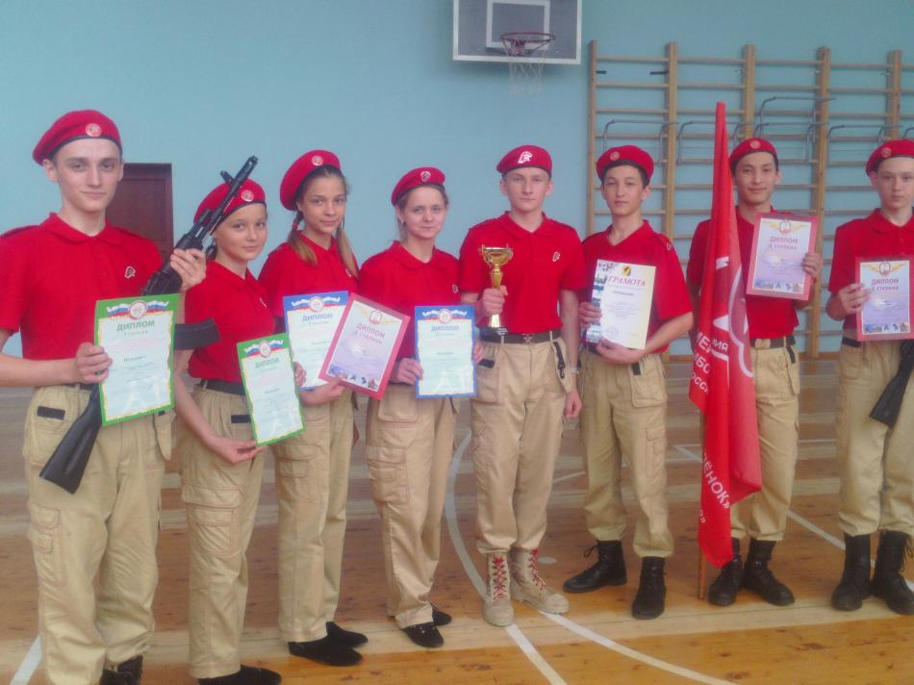

В сентябре 2018г команда Тюльганской СОШ №1 приняла участие в Спартакиаде допризывной молодёжи, которая проходила в с. Ташла Тюльганского района. Юноши соревновались в подтягивании, беге, строевой подготовке, стрельбе, разборе-сборе автомата, метании гранат.
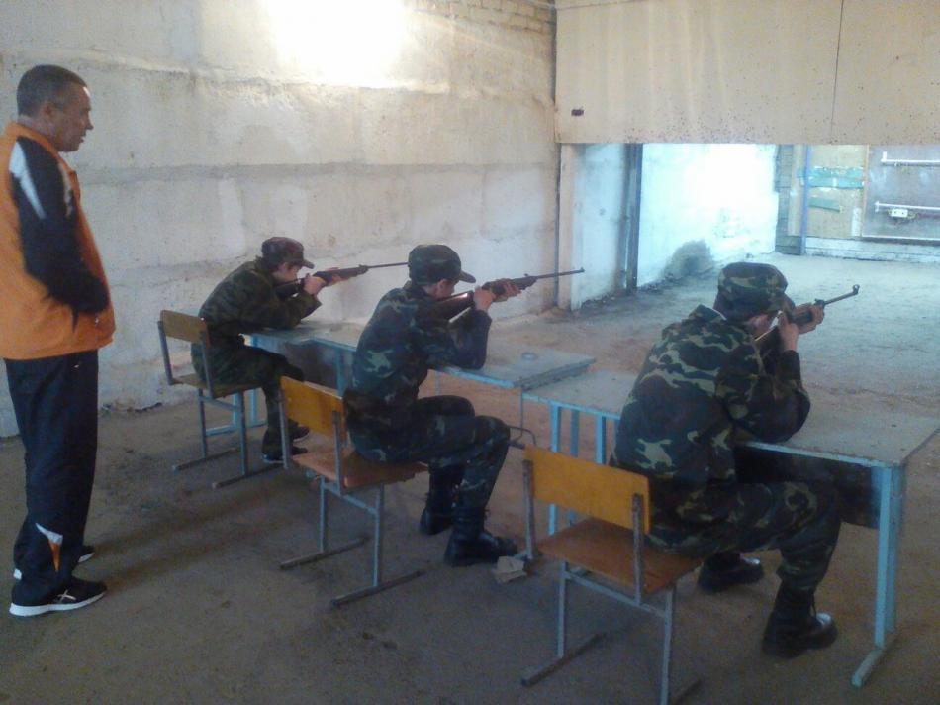
В 2018 году для подростков призывного возраста, в рамках месячника обороно-массовой и спортивной работы проводились два этапа (ОУ, районный) «А, ну-ка парни», посвященные празднованию Дня Победы Победителями в районных соревнованиях стали 1 место – ТСОШ № 1, 2 место Тугустемирска СОШ, 3 место «Лицей № 1». Команда ТСОШ № 1 под руководством тренера Афанасьева П.И. стала участником зональных соревнований .
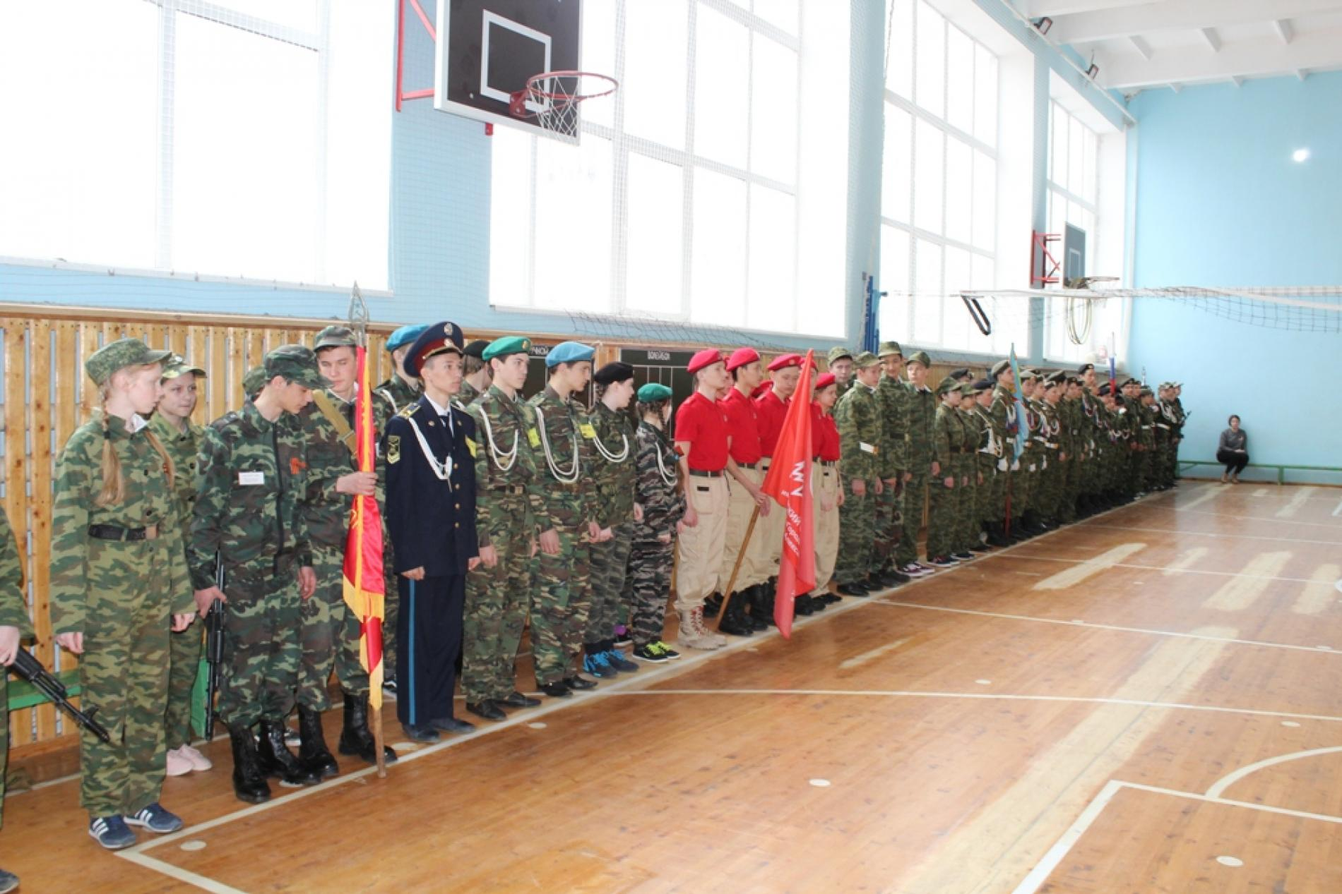
27 февраля на базе ТСОШ№1 состоялись районные соревнования по военно-прикладным видам спорта « Отчизны верные сыны», где победителями стали: 1 место – Городецкая СОШ имени Героя России А. Прохоренко,2 место – ТСОШ №1 руков. Афанасьев П.И., 3 место – РепьевскаяСОШ руков. Косых В.А.
В номинациях лучшие результаты показали:
Визитная карточка – ТСОШ№1,
ОБЖ – Тугустемирская СОШ,
военно-историческая викторина « Ратные страницы истории» Лицей№1 и Екатеринославская СОШ,
гиревой спорт- Репьевская СОШ,
армспорт ,разборка, сборка автомата, перетягивание каната – Лицей№1,
стрелковый поединок – Лицей№1 и Астрахановская ООШ

5-6 мая и 26 октября 2018 года :
в преддверии дня победы в Великой Отечественной состоялся открытый чемпионат по автокроссу. В соревнованиях приняли участие города Оренбург, Бузулук, Бугуруслан, Кумертау, Уфа, посёлки Саракташ и Тюльган, с. Чёрный отрог.
и Дню автомобилиста на приз главы Тюльганского района. Соревнования проводились по трём классом: «ДЗ - спринт»багги, «Д2» (кузова, ВАЗ - 2108), «Юниоры».
26 апреля и 26 октября 2018 года на территории Тюльганского района , согласно постановления от 28.03.2018года № 263-п, проводился праздник День призывника . На базе ДК « Юбилейный» для призывников было организовано культурно-развлекательное мероприятие с конкурсами , концертными номерами и спортивными соревнованиями по стрельбе, дартсу, перетягиванию каната
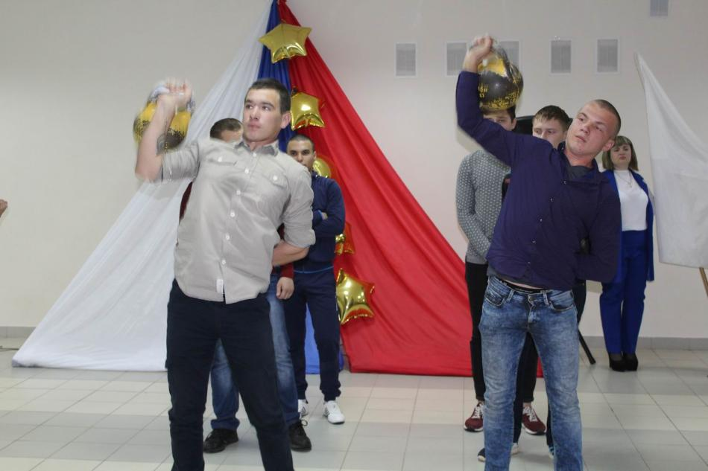

6. ОРГАНИЗАЦИЯ ФИЗКУЛЬТУРНО-ОЗДОРОВИТЕЛЬНОЙ РАБОТЫ В УЧРЕЖДЕНИЯХ, ОРГАНИЗАЦИЯХ, НА ПРЕДПРИЯТИЯХ И В ОБЪЕДИНЕНИЯХ .

Физкультурно-оздоровительная работа ведется на предприятиях муниципального образования Тюльганский район, имеющие собственные спортивные залы, спортивные сооружения, нестандартные залы для занятий. На предприятиях проводятся спортивно-массовые мероприятия среди работников настольному теннису, дартсу, шахматам и т.д. Коллективы учреждений и организаций района принимают активное участие в соревнованиях района «Тюльганская Нива» по волейболу, мини-футболу, настольному теннису, легкой атлетике, шахматам, гиревому спорту , армрестлингу и перетягиванию каната. Предприятия района (ОАО «ЖКХ п. Тюльган», Тюльганский ДУ ГУП «Оренбургремдорстрой», Тюльганская КЭС трест «Оренбургцентрсельгаз» и многие другие) принимают активное участие в областных соревнованиях, где участвует большое количество команд.
Финансирование физкультурно-оздоровительной деятельности на предприятиях и организациях осуществляется из собственных средств и носит конфиденциальный характер. В Тюльганском районе численность предприятий организаций и учреждений по сравнению с прошлым годом не уменьшилось, осталась на том же уровне-13. Самыми активными участниками являются такие учреждения как:
- ООО «ЖКХ п. Тюльган»
- ООО «Терма»
- ООО «ТМЗ»
- Районный суд
- Тюльганская КЭС трест «Оренбургцентрсельгаз»
- Прокуратура Тюльганского района
- ГБУЗ «Тюльганская РБ»
- Отдел полиции МО МВД России «Октябрьский»
- Тюльганский ДУ ГУП «Оренбургремдорстрой
- ОАО «Тюльган-Иволга»
- РУС
Положительная динамика количества и качества проведенных соревнований является хорошим показателем того, что руководители предприятий и организаций поселка Тюльган в минувшем году начали уделять должное внимание пропаганде здорового образа жизни среди своих работников и привлечения их к активным занятиям физической культурой и спортом.
7 апреля 2018 года в рамках Всемирного дня здоровья в организациях и на предприятиях комитетом по делам молодежи и спорта, совместно с ДЮСШ были организованы и проведены утренние физзарядки. Всего в Тюльганском районе приняли участие более 2000 человек.

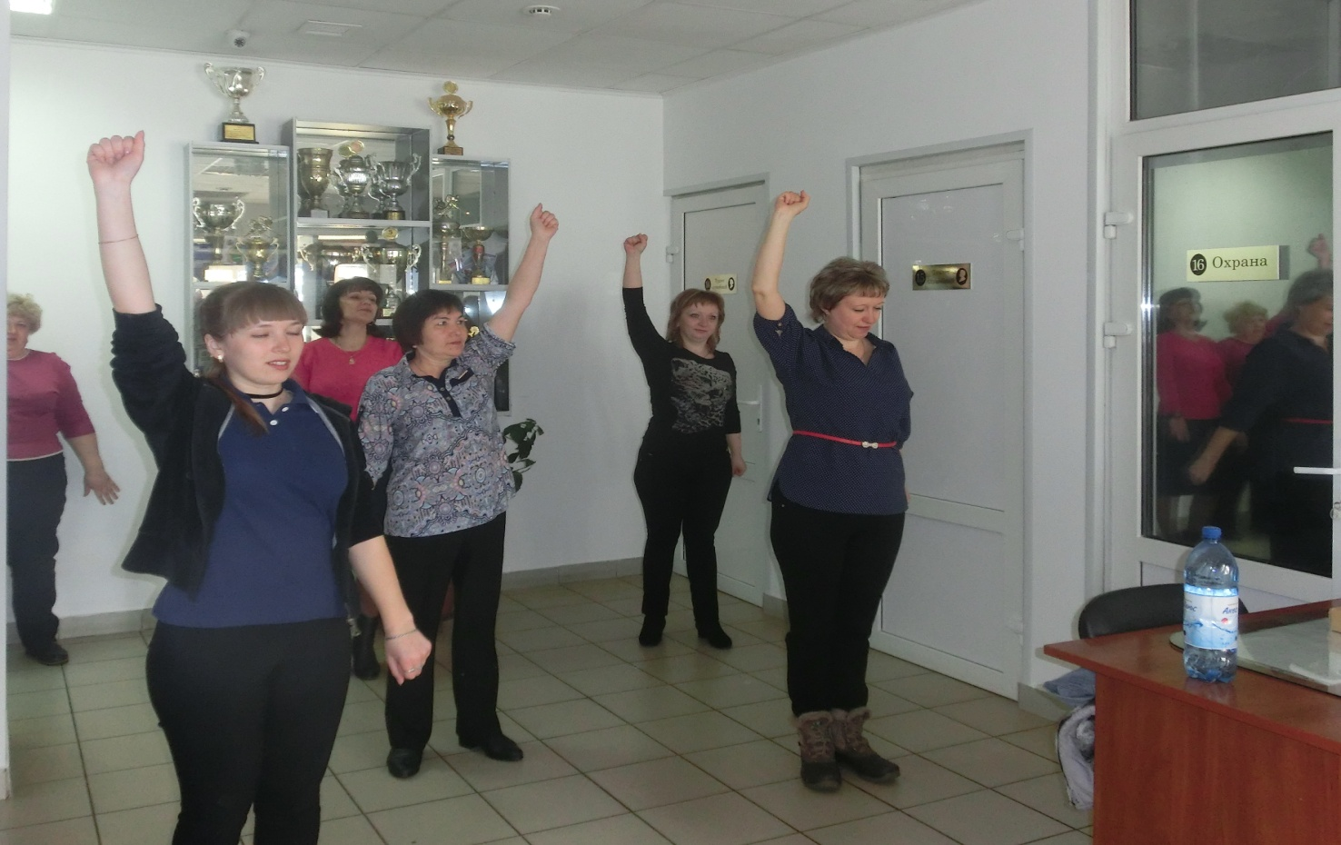
12 апреля 2018 года в спортивных залах МБОУ «Тюльганская СОШ №1» , ГАПОУ ШТТ п.Тюльган состоялся Чемпионат по волейболу среди команд КФК Тюльганского района, посвященный Дню авиации и космонавтики . В Чемпионате приняли участие 4 команды района: команда « Ветераны», команда прокуратуры Тюльганского района, команда с. Тугустемир, команда с. Ивановка.
По итогам всех соревнований победителями стала команда Прокуратуры Тюльганского района,
2 место заняла команда ветеранов , 3 место – команда с. Ивановка, 4 место – команда с. Тугустемира
Лучшими игроками стали:
Кулагин Андрей с. Ивановка
Пронькин Владислав с. Тугустемир
Луганский Евгений, Веденин Денис, Кильдибаев Рафиль, Московкин Алексей п. Тюльган
Командам были вручены грамоты, лучшим игрокам - памятные призы.
1 мая 2018 года в с.Ташла в 49 –й раз состоялся футбольный матч между командами ветеранов и молодежи. Победила команда молодежи. Грамотами «За вклад в развитие спортивного движения района» были награждены ветераны спорта Приор А., Гаврилов П.А.
5-9 мая 2018 года состоялись спортивные мероприятия, посвященные Дню Победы:
8 мая 2018 года состоялся Велопробег для учащихся и жителей п. Тюльган трасса проходили на площади ДК « Юбилейный» по улицам п. Тюльган в соревнованиях приняли участие более 190 человек. Соревнования проходили по 7 возрастным категориям самые маленькие участники до 7 лет. ( 9 участников д\с п. Тюльган)
В легоатлетической эстафете « Эстафета Памяти» , 7 мая 2018 года приняли участие 5 команд : ТСОШ№1, « Лицей№1», Владимировская СОШ, Аллабердинская СОШ, Шарлыкский техникум
По итогам соревнования победителями стала команда ТСОШ№1, вторыми стали учащиеся Владимировской СОШ, третьими студенты филиала Шарлыкского техникума..

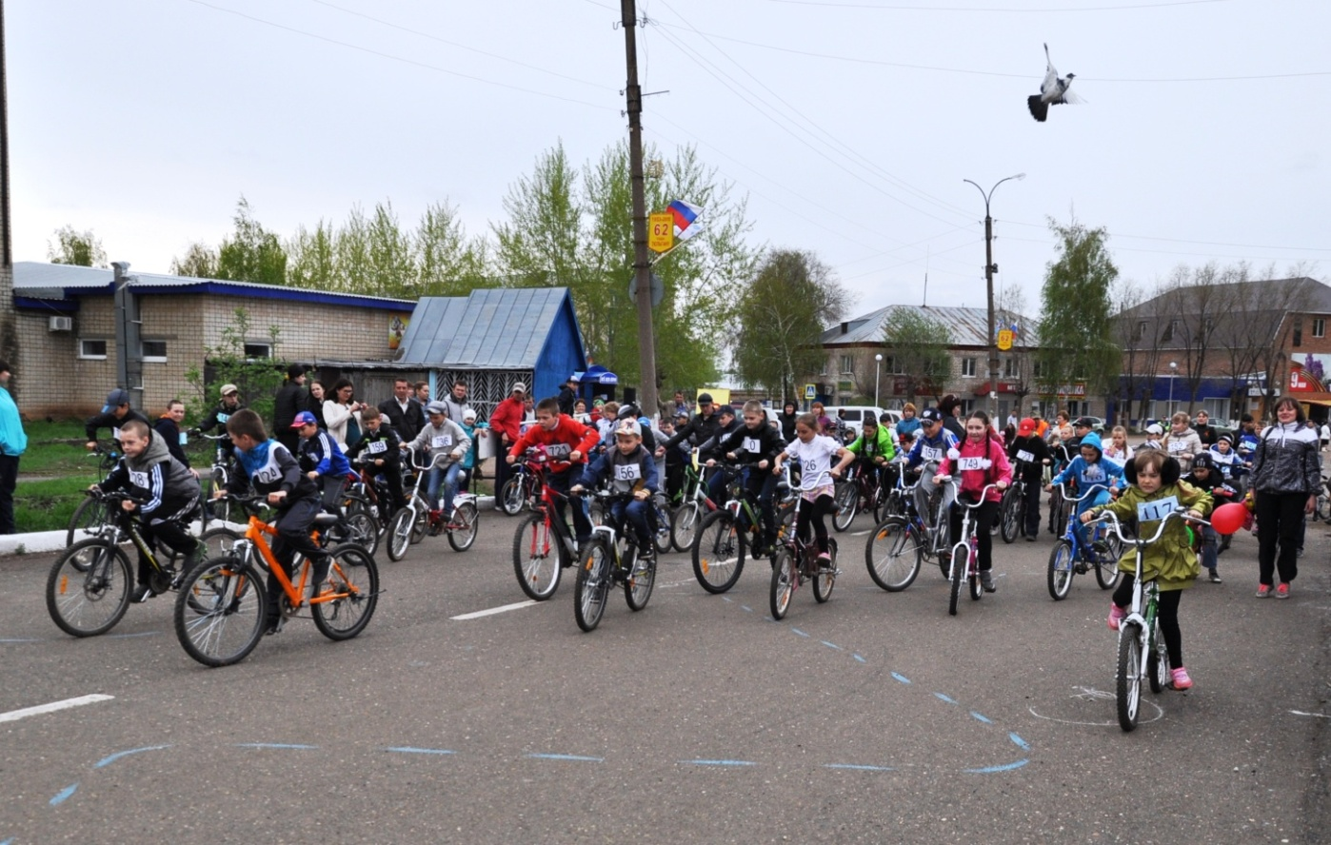
9 мая 2018 года на стадионе « Восход» состоялся турнир между командами « Молодежь» - « Ветераны», со счетом 6:2 победила команда « Молодежь».
Лучшими игроками стали:
- Хлуденев Олег, Лукъянов Олег, Макеев Алексей, Казбулатов Ильсур.
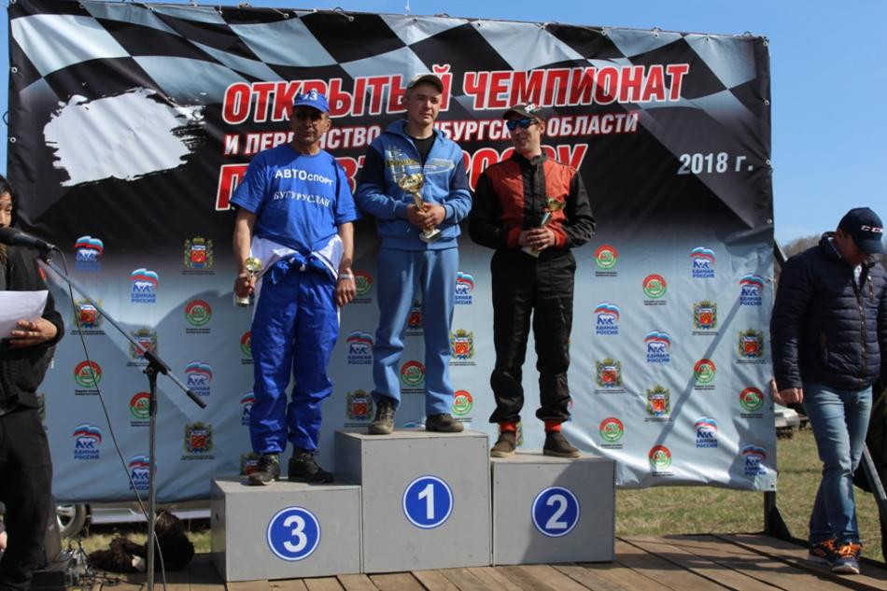
5-6 мая в преддверии дня победы в Великой Отечественной состоялся открытый чемпионат по автокроссу. В соревнованиях приняли участие города Оренбург, Бузулук, Бугуруслан, Кумертау, Уфа, посёлки Саракташ и Тюльган, с. Чёрный отрог.
СТК «Слава» в этом году отмечает 2 юбилея: 20 лет со дня основания клуба и 15-ое открытие чемпионата и первенства Оренбургской области по автокроссу на Тюльганской земле.
С приветственным словом к участникам соревнований выступили глава Тюльганского района И.В. Буцких и начальник комитета по делам молодёжи и спорта Комбаров С.В.
Оценка соревнований проходила по пяти номинациям: Д2-1600 (Легковые автомобили с приводом на одну ось (4х2) и безнаддувным двигателем рабочим объемом до 1600 см³); Д2-классика ( автомобили отечественного производства с приводом на заднюю ось и двигателем рабочим объемом до 1600см³); Д3-спринт (автомобили с приводом на одну ось, серийным двигателем производства ОАО «АвтоВАЗ» рабочим объемом до 1400см³,); Д3-супер багги (автомобили с двигателем рабочим объемом до 4000см³); Д3-мини (автомобили с приводом на одну ось, серийным двигателем рабочим объемом до 200см3).
От нашего района в каждом классе было представлено минимум по 1 машине, тогда как соседние районы выставляли на соревнования всего 1-2 машины.
По итогу соревнований в каждом классе были определены победители:
Класс Д3-мини: | 1- Никифоров Арсений (г. Оренбург)  2- Сухова Евгения (п. Тюльган)  3- Кузнецов Евгений (п. Тюльган)
Д3-супер багги: | 1- Ерофеев Артём (г. Уфа)  2- Ключников Святослав (п. Тюльган)  3- Козлов Александр (г. Уфа)
Д3-спринт: | 1- Ключников Виталий (п.Тюльган)  2- Варнашов Евгений (г. Уфа)  3- Филатов Максим (г. Оренбург)
Д2-классика: | 1-Калугин Антон (г. Оренбург)  2-Лазаренко Игорь (с. Черный Отрог)  3- Некрасов Павел (п.Тюльган)
Д2-1600: | 1-Беляев Артем (г. Бузулук)  2-Чекуров Ростислав (г. Оренбург)  3-Кулымов Алексей (г. Бугуруслан)
Самым юным участником соревнований был Никифоров Арсений (9 лет), г. Оренбург, а самому взрослому пилоту 63 года, Александр Николаевич Екимов - заслуженный работник ДОСААФ России.
26 октября 2018 г. в районе верхнего пруда состоялись ежегодные соревнования по автокроссу посвященные дню автомобилиста на приз главы района. В соревнованиях приняли участие команды из г.Уфы, Бузулука, Оренбурга, Бугуруслана, Абдулино и п. Тюльган. Соревнования проходили по 3 классам: Д1 « юниор», Д2 «Н», Д3 « супер».
Открыл соревнования глава района И.В. Буцких, также с вступительным словом к спортсменам обратился председатель федерации автоспорта Оренбургской области В.Пьядык.

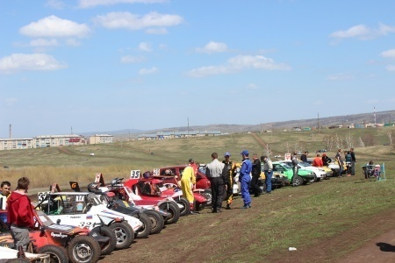

12 августа 2018 года На стадионе «Восход» состоялось праздничное открытие спартакиады среди организаций и предприятий района, посвященное 65-летию поселка Тюльган. Приветственные слова в адрес спортсменов прозвучали от первого заместителя главы администрации района Круглова И.А., председателя районного Совета депутатов Саламатиной Л.А., главы Тюльганского поссовета Юрова С.В., начальника комитета по делам молодежи и спорта Комбарова С.В.
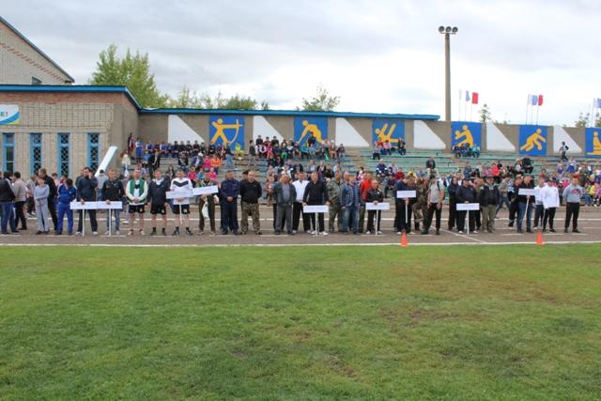
В спартакиаде принимали участие 13 команд организаций и предприятий п. Тюльган. Соревнования проводятся по 11 видам спорта. Открытие спартакиады завершилось спортивным состязанием по перетягиванию каната, в котором приняли участие команды от организаций района: администрации района, Тюльганской РЭС, Тюльганской КЭС, дорожного управления, «Закон и порядок», ООО «Тюльган переработка», МУП «ЖКХ Тюльганский поссовет», ООО «Красное и Белое», Лицея №1.
По итогу состязания 1 место, без единого проигрыша заняла команда ООО «Тюльган переработка», 2 место заняла команда «Закон и порядок», и 3 почетное место заняла команда «Тюльганская КЭС».
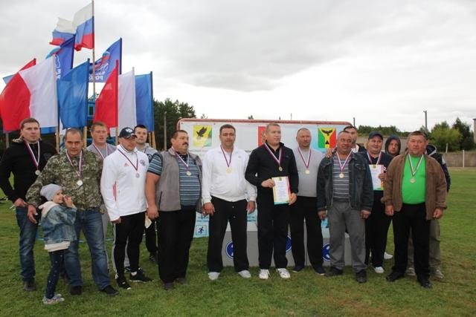

3-6 апреля 2018 года в районе состоялись Районные игры среди муниципальных служащих и руководителей организаций и предприятий района, посвященные Дню местного самоуправления Соревнования проводились по7видам спорта настольный теннис, бильярд, плавание, шахматы, волейбол, стрельба, дартс. В соревнованиях приняли участие команды: Тюльганский поссовет , Администрация района, Руководители организаций и предприятий , Сельские советы.

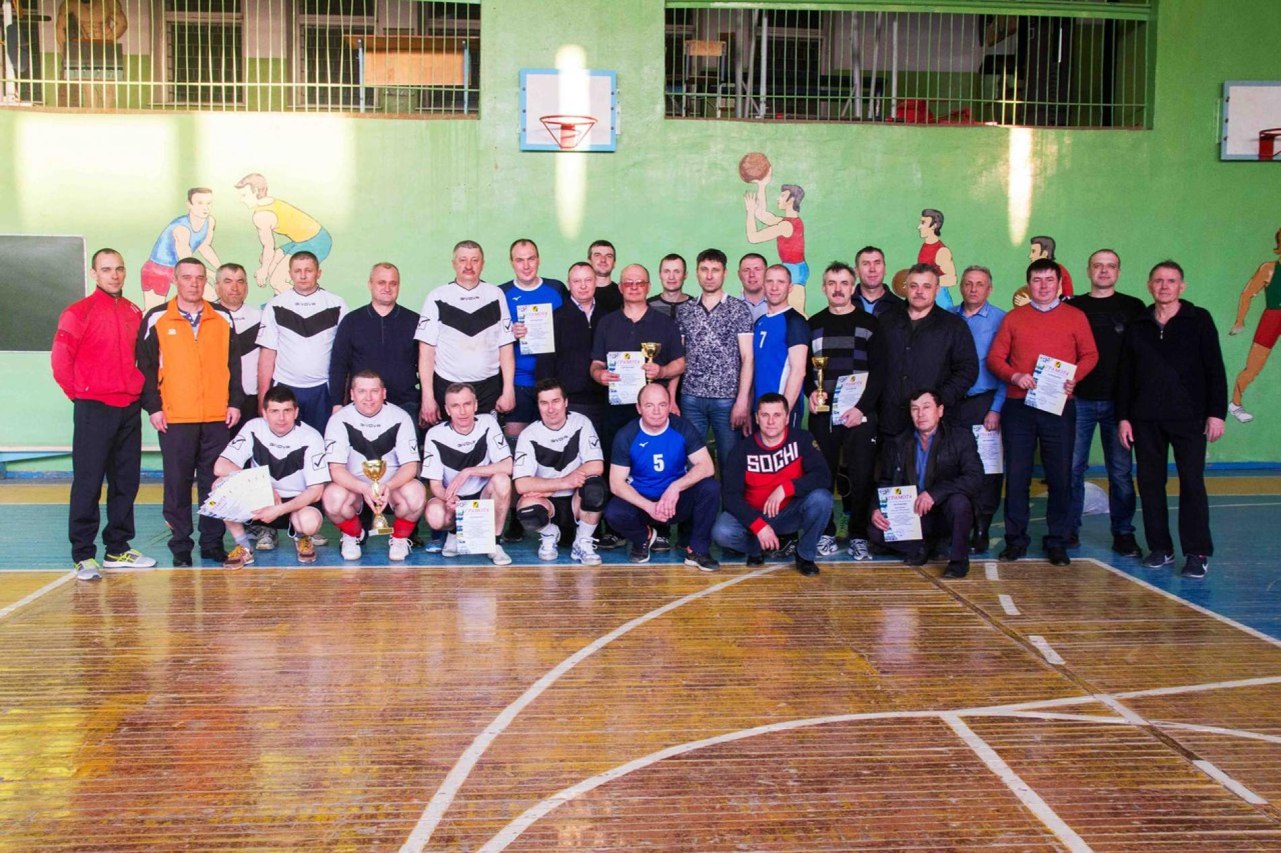
По итогам соревнований победителем в общекомандном зачете по 7 видам спорта стала команда Руководители организаций и предприятий, 2 место- Администрация района, 3 место - Тюльганский поссовет
23 июня На стадионе «Восход» состоялся открытый турнир по мини-футболу, посвящённый памяти героя России Александра Прохоренко.
На церемонии открытия присутствовали глава Тюльганского района Игорь Буцких и генеральный директор ООО «Спорт-Проект» Олег Котовщиков.
В турнире приняло участие десять команд, прибывших из п. Саракташ; сёл Владимировки, Благодарного, Городков, Ташлы Тюльганского района, из г. Оренбурга («ГБН»); четыре команды представил п. Тюльган: «Юность», «Звезда», «Восход», «ДЮСШ».

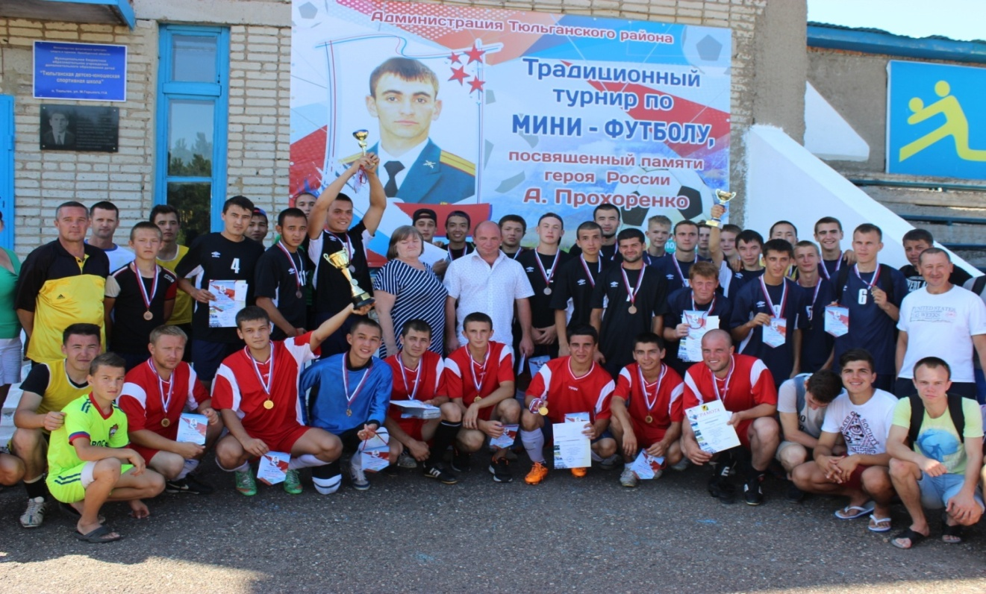
По итогам встреч первое место заняла команда п. Саракташ, обыгравшая в финале «Юность» со счётом 2:0. На втором месте – «Юность». За третье место боролись «ГБН» и «Звезда», со счётом 6:0 победила «ГБН». Итак, «Звезда» оказалась на четвёртом месте, футболисты с. Благодарного - на пятом.
В этих футбольных баталиях были выявлены лучшие игроки: Тимур Алибаев («Юность»), Раис Бикбаев (с. Благодарное), Эдуард Новохатский («Звезда»), Рустам Уразбаев (п. Саракташ), Константин Пивоваров («ГБН»).
Победителям соревнований О. А. Котовщиков торжественно вручил кубок, а командам-призёрам и лучшим игрокам – грамоты.
26 мая состоялся футбольный турнир, посвящённый памяти, воспитанника Тюльганской ДЮСШ , члена сборной района по футболу , победителя и призера областных соревнований Вадима Амангильдина.
В состязании приняли участие три команды.
победителем признана сборная команда п. Тюльган.
На втором месте – «Юность», на третьем – команда г. Уфы.
Лучшими игроками признаны:
- А. Мерзляков (г. Уфа);
- Н. Прозовский и Е. Волков (сб. Тюльгана);
- А. Гриценко («Юность»).

В рамках празднования Дня физкультурника с 8 по 11 августа на спортивных площадках поселка проходили соревнования для любителей спорта по : футболу, волейболу, лёгкой атлетике, лыжероллерах, велотриале, дартсу, перетягиванию каната. В соревнованиях принимали участие не только дети, но и взрослые «заражая» своим положительным примером подрастающую молодёжь, а также не только профессиональные спортсмены, но и просто любители спорта.
В соревнованиях по Дартсу Александр Еремеев занял первое место, НадеждаСкарга – 2 место.
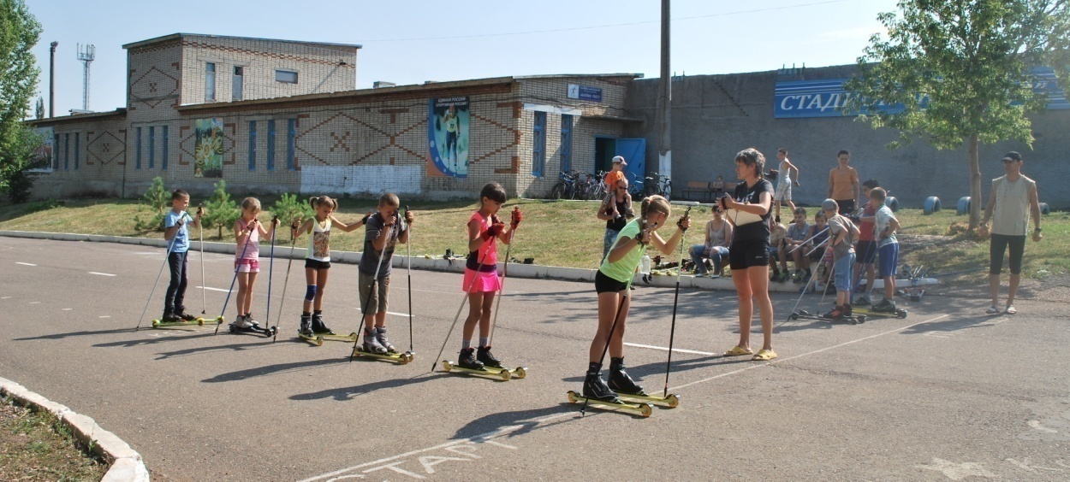

11 августа в 10.00 на « Арбате» п. Тюльган в соревнованиях по мини-спринту победителями стали принимали участия 24 спортсмена, назовём некоторых из них: Надежда Скарга, Елена Полиданова, Пётр Малофеев, Вячеслав Луганский, Сергей Гончаров.
В соревнованиях по волейболу за победу боролись две команды – «Ветераны», занявшие первое место и «Молодёжь» - второе место. Хотелось бы отметить лучших игроков: Вячеслав и Евгений Луганские, Владимир Воронков, Юрий Сухинин, Илья Козловский.
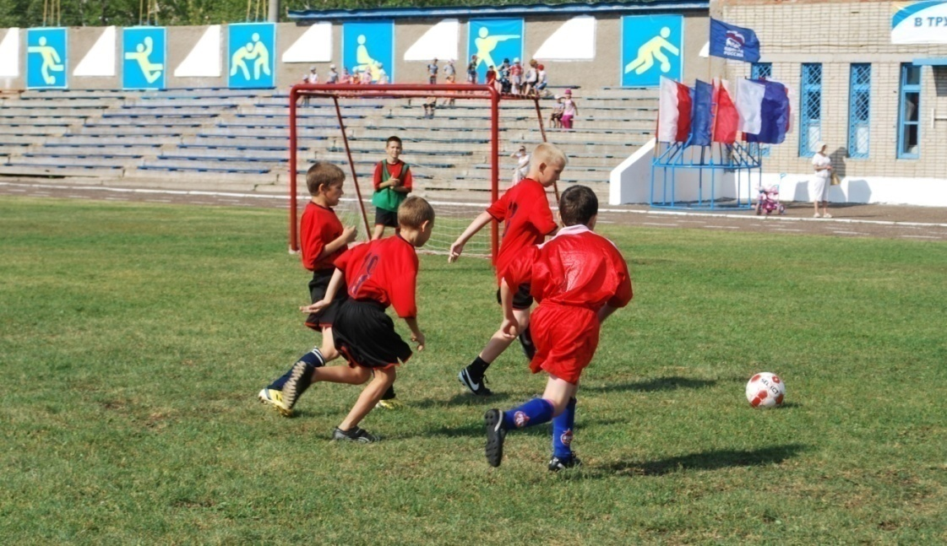
В соревнованиях по мини-футболу среди детских команд района первое место заняла команда ЦСКА, второе – Локомотив, третье – Спартак.

На торжественном мероприятии 11 августа 2018 года на стадионе « Восход» , присутствовали первый заместитель главы района И.А. Круглов, председателя районного Совета депутатов Саламатиной Л.А., главы Тюльганского поссовета Юрова С.В., начальника комитета по делам молодежи и спорта Комбарова С.В.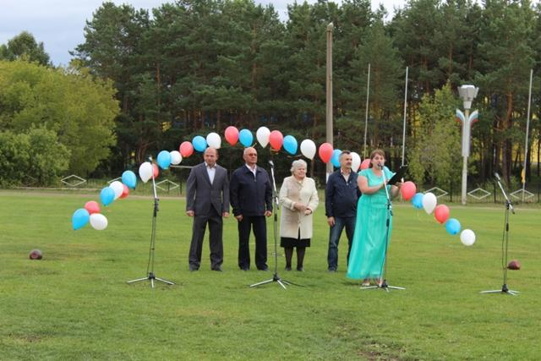
С в приветственном словом к спортсменам обратился Игорь Александрович, он поблагодарил всех спортсменов за большой вклад в развитие районного физкультурного движения и пожелал им высоких результатов .
Первыми на сцену пригласили спортсменов, награжденных грамотами и дипломами Министерства физической культуры, спорта и туризма Оренбургской области:
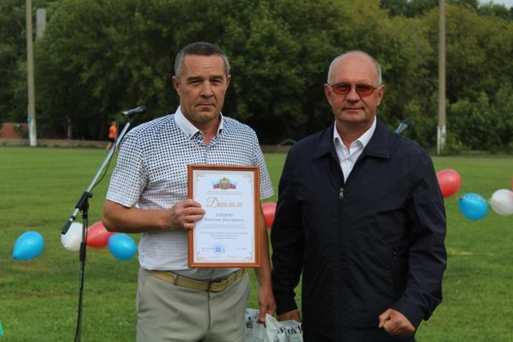
Инструктора по физической культуре МАУ ДО « Тюльганская ДЮСШ» -Зайцева Вячеслава Викторовича
Методиста МАУ ДО « Тюльганская ДЮСШ» -Свойкину Антонину Александровну
Тренера преподавателя по спортивной борьбе МАУ ДО « Тюльганская ДЮСШ» - Хаджимуратов Джебраил Микаилович
Тренера преподавателя по футболу МАУ ДО « Тюльганская ДЮСШ» -Бойко Дмитрий Евгеньевич
Глава Тюльганского поссовета отметил тренеров Тюльганской ДЮСШ: Тренера преподавателя по лыжным гонкам МАУ ДО « Тюльганская ДЮСШ» - Скарга Надежда Анатольевна
Тренера преподавателя по гиревому спорту МАУ ДО « Тюльганская ДЮСШ» - Ерохин Александр Викторович
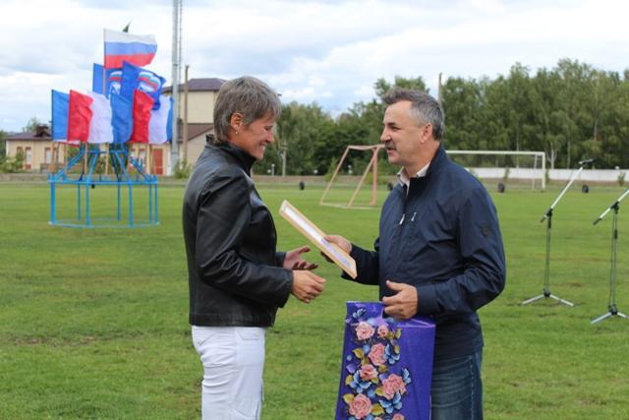
Также были отмечены лучшие спортсмены , ветераны спорта района. Активным участникам спортивных мероприятий и людям, внесшим вклад в развитие спорта в районе, от главы района были вручены благодарственные письма и памятные подарки.

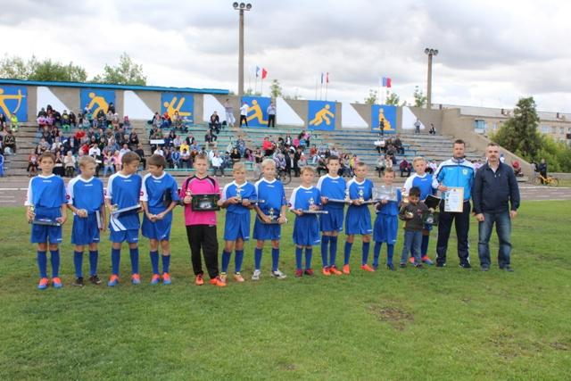
Не забыли и юных спортсменов Глава Тюльганского поссовета отметил Команда МАУ ДО « Тюльганская ДЮСШ» по футболу 2007-2008 годов рождения -Лучшая команда Тюльганского района сезона 2017-2018 годов .
Также были отмечены руководители организаций и предприятий, оказавших спонсорскую помощь в проведении спортивных мероприятий в районе, главы сельсоветов, занимающихся пропагандой здорового образа жизни в территориях.
С 2 по 4 сентября 2018 года в г. Оренбург СКК « Оренбуржье» прошел XII фестиваль женского спорта « Оренбургская сударыня», в котором приняли боле 250 участниц из 15 команд районов области и 9 команд городов. По итогам всех дней соревнований Команда района заняла 5 место. 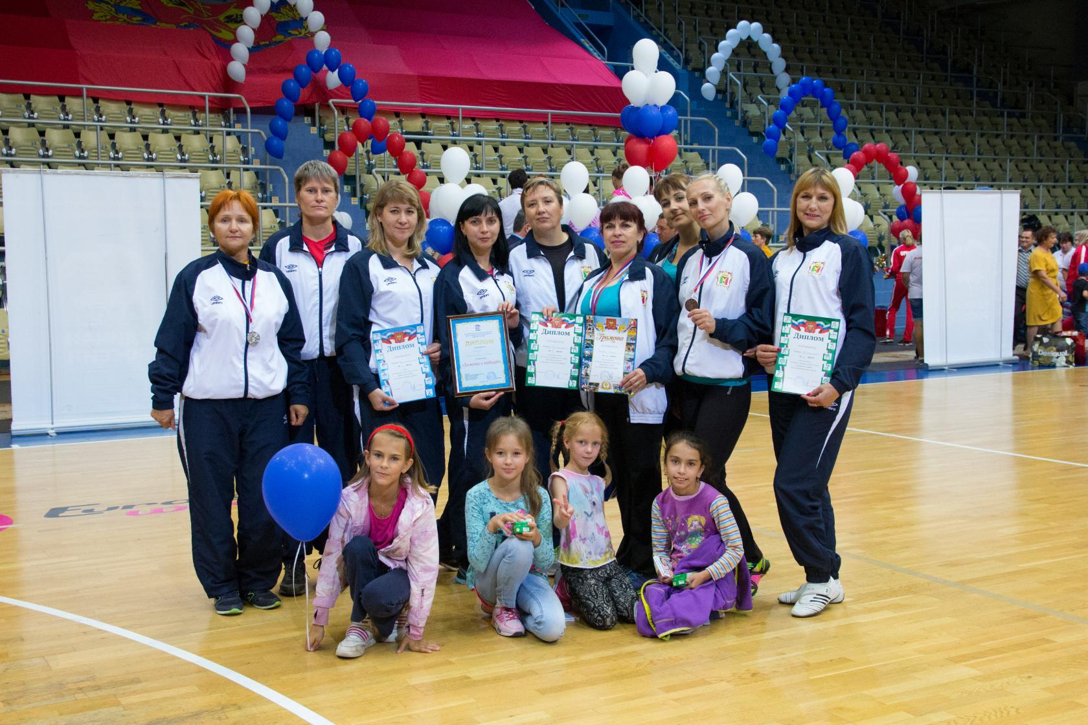

Команда Тюльганского района заняла 1 место в соревнования по дартсу (Скарга Н., Анащенкова А., Баскакова В.), 8 место по аэробике ( Николаева Н., Анащенкова А., Алиева Л.) 5 место по настольному теннису ( Скарга Н., Баскакова В., Звягина К.) В личном зачете Скарга Н. по настольному теннису стала 1. В соревнованиях по волейболу команда стала 13.В творческом конкурсе наши сударыни заняли 1место – участвовала вся команда.
12-18 августа 2018 года на спортивных площадка п. Тюльган состоялись спортивные соревнования посвященные 65-летию образования поселка Тюльган.
В 16.00 на « Арбате» п. Тюльган состоялись соревнования на лыжах-роллерах среди детей и взрослых . По итогам соревнований среди взрослых победителями стали Луганский Вячеслав, Скарга Надежда, Полиданова Елена. Дети соревновались по трем возрастным категориям. Всем победителям и участникам соревнований вручены сладкие призы и грамоты.
А на спортивных площадках в лесном массиве п. Тюльган проходили соревнования по футболу, волейболу, гирям, перетягиванию каната. В соревнованиях по перетягиванию канна приняло участие 4 команды, победителями стали:
1 место – команда ЖКХ
2 место – команда Полиции
3 место – команда с. Октябрьское
В соревнованиях по волейболу приняли участие 3 команды победителями стали:
1 место – команда с. Октябрьское
2 место – команда Прокуратуры
3 место - команда с. Тугустемир
Лучшими игроками стали : Пронькин Владислав, Ищенко Алексей, Норин Вячеслав, Заболотный Иван, Мустафин Дамир, Куликова Виктория
В соревнованиях по футболу приняли участие 4 командв учащихся ДЮСШ 2007-2009 годов рождения победителем стала команда « ЦСКА».
26 февраля 2018 года на стадионе «Восход» прошла «Лыжня России», в которой приняло участие жители Тюльганского района - 1100 человек. Все победители и призеры были награждены грамотами и ценными призами, которые вручал глава района И.В.Буцких.

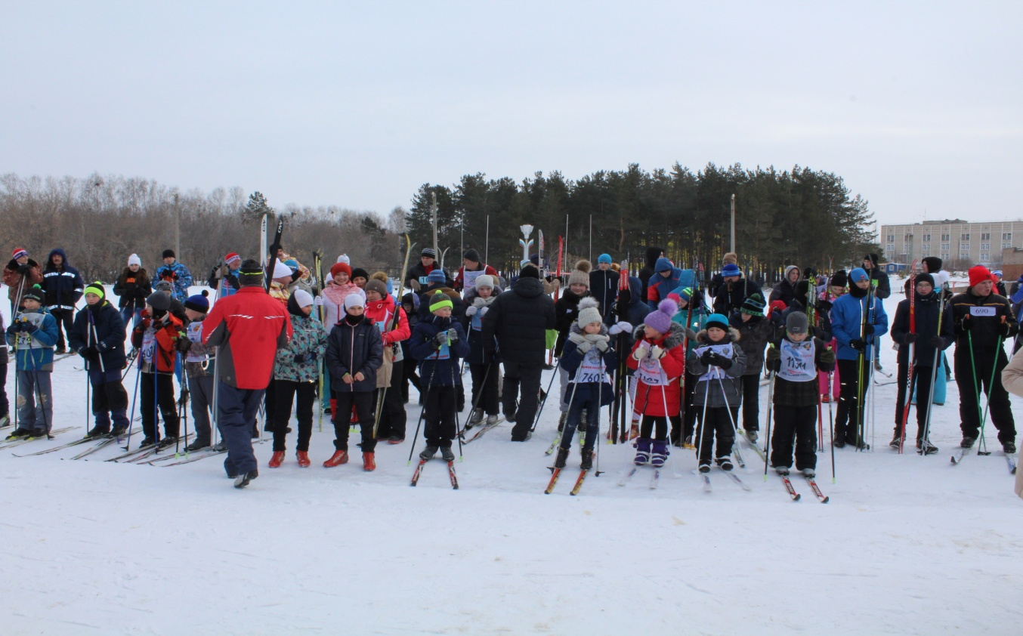

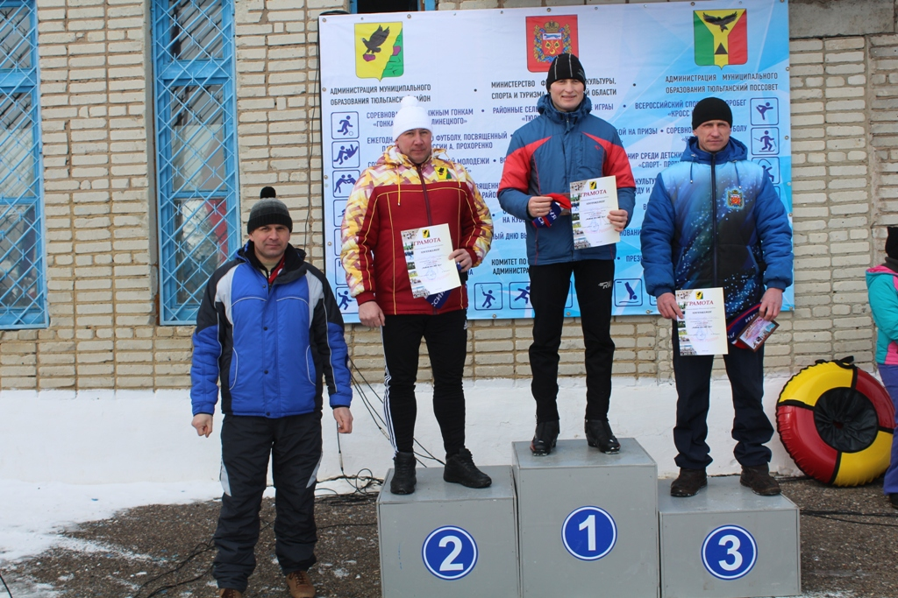
24 сентября 2018 года проходил традиционный массовый забег «Кросс наций». Всего по району в соревнованиях приняли участие 1326 человек. 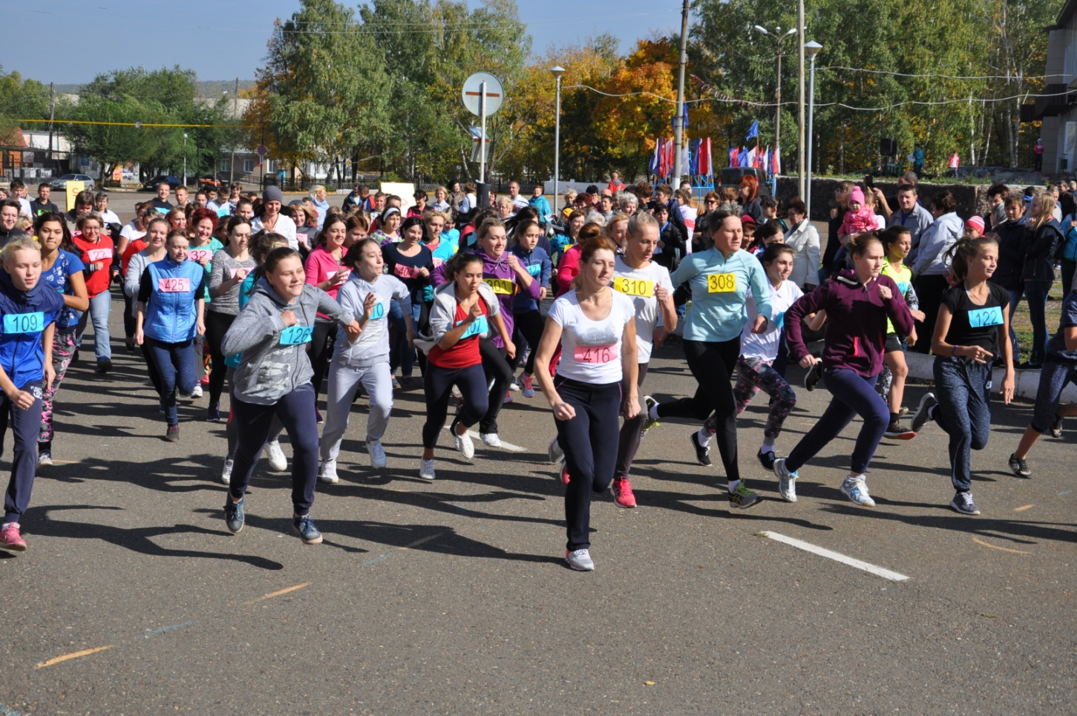

Специальных призов от партии «Единая Россия» удостоились самые юные и самые возрастные участники забега. Все победители и призёры, по 9 возрастным категориям, были награждены грамотами и ценными призами, которые вручал глава района И.В.Буцких.
27 апреля 2018 года на базе спортивного зала Тюльганской СОШ №1 состоялись соревнования семейных команд « Мама, папа, я – спортивная семья».
В соревнованиях приняли участие 7 команд детских садов Тюльганского района.
По итогам соревнований победителями стали команды :
1 место – семья Алексеевых (МАДОУ «Детский сад «Родничок»)
2 место - семья Юденко (МБДОУ «Владимировский детский сад»)
3 место - семья Квашук (МБДОУ «Детский сад «Снежинка»)
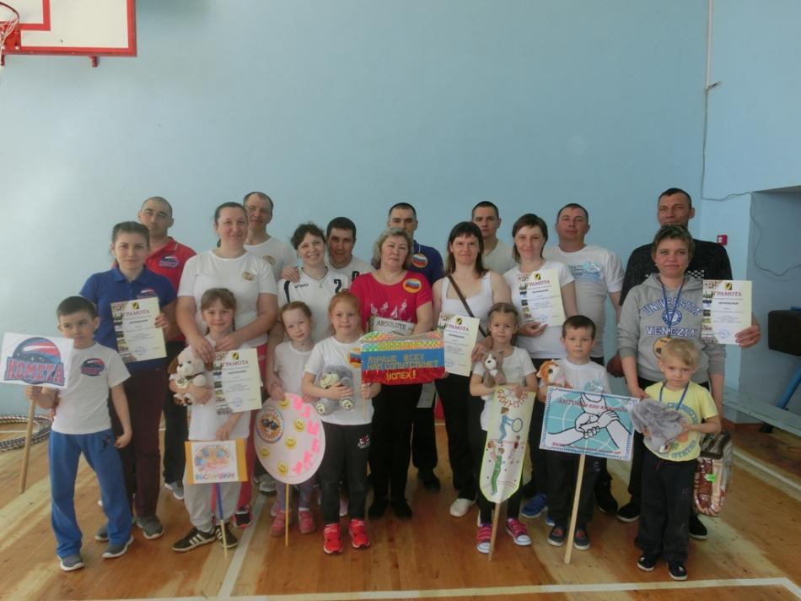
28 октября 2018 года на базе спортивного зала ТСОШ№1 состоялся турнир по волейболу посвященный памяти Ю.Ф. Барсукова. В соревнованиях приняли участие 3 команды района.
По итогам соревнований 1 место заняла команда « Ветераны», 2 место- команда Администрации района, 3 место – с. Тугустемир
В районе имеется более 30 сельскохозяйственных, промышленных и других предприятий и организаций. Экономическое и финансовое состояние большинства из них крайне слабое. По этим и другим причинам внимание вопросам физкультуры и спорта в них практически не уделяется. Небольшая работа проводится лишь в 10 организациях. Нет структур или работников, которые занимались бы вопросами физкультуры и спорта. В лучшем случае команды некоторых предприятий участвуют в районных соревнованиях.
В большинстве предприятий и организаций денежные средства на развитие физкультуры и спорта не выделяются. Незначительные средства выделяются на тех предприятиях, которые участвуют в районных соревнованиях.
Руководители предприятий и организаций вносят свой посильный вклад в развитие физкультуры и спорта в районе. Выделятся транспорт школьникам и молодёжи для поездки на районные и областные соревнования, руководители являются спонсорами отдельных соревнований на местах и в районе.
С 2005 года ежегодно проводится Спартакиада района среди работников образования, в которой принимают участие команды всех школ и дошкольных учреждений района. С 2007 года проводится Спартакиада трудящихся района, в которой участвуют работники других отраслей. Пока это мероприятие уступает Спартакиаде работников образования и по количеству участвующих предприятий, и по массовости. Но с каждым годом значение ее среди работающего населения будет возрастать. В Спартакиаде трудящихся 208 года приняли участие команды из 19 предприятий и организаций.
С 2002 года Тюльганский район принимает активное участие в смотре конкурсе «Оренбургская параллель – движение для здоровья» В рамках этого мероприятия проводятся спортивные соревнования для всех желающих жителей Тюльганского района и отдельно для семейных команд в возрасте от 10 до 80 лет.
Соревнования в рамках смотра конкурса «Оренбургская параллель – движение для здоровья» проходили по следующим видам спорта:
- настольные теннис
- гири
- лёгкая атлетика
- лыжные гонки
- хоккей с шайбой
- армспорт
- вольная борьба
В районном смотре – конкурсе лучшие результаты показал Титов Александр Андреевич. Победитель районного смотра будет награждены грамотами Губернатора Оренбургской области на торжественном мероприятии в рамках проведения соревнований « Оренбургская снежинка».

С 28 марта по 30 апреля 2018 года в ФОК «Олимп» проходил турнир по хоккею с шайбой на приз главы района И.В. Буцких. Участвовало четыре команды Тюльган, с. Саракташ, с.Октябрьское, с. Сакмара
Итоговая таблица игр:
I место – с. Сакмара
II место- п. Тюльган
III место- с. Саракташ
После завершения финального матча глава Тюльганского района И.В.Буцких вручил командам и лучшим игрокам кубки, грамоты и памятные призы.
«Кожаный мяч»
5 июня 2018 года в Оренбурге состоялся всероссийский турнир «Кожаный мяч»
В турнире приняли участие 7 команд в младшей возрастной группе среди мальчиков 2007-2008 года рождения
По итгам соревнований команда Тюльганского района стала третьей.
Итоги участия младшей возрастной группы по футболу, дали очки в зачет "XIX областных летних спортивных игр "Золотой Колос Оренбуржья"

Зональные игры XIX летних сельских спортивных игр «Золотой колос Оренбуржья» 2018 года
С 8-9 июня 2018 года команда Тюльганского района принимала участие в зональных соревнованиях XIX летних сельских спортивных игр «Золотой колос Оренбуржья» 2018 года, которое проходило в с. Александровка. Команда Тюльганского района по волейболу заняли – 4и5 место, гандболу-2 место, футболу-1 место, гиревому спорту-1 место, русская лапта – 2 место
ВОЛЬНАЯ БОРЬБА
С 19 по 21 апреля 2018 года в Панамаревском районе прошел чемпионат Оренбургской области по вольной борьбе в зачет летних областных XIX спортивных игр «Золотой колос Оренбуржья», в котором приняла участие команда Тюльганского района. Тюльганский район занял X место. Тренер команды - Хаджимурадов Д.М.
НАСТОЛЬНЫЙ ТЕННИС
С 22-23 мая 2018 года команда Тюльганского района приняла участие в финальных соревнованиях по настольному теннису в зачет летних областных XIX спортивных игр «Золотой колос Оренбуржья», где команда района заняла 20 место, всего в соревнованиях приняли участие 27 команд области.

ТУРИЗМ
С 20 по 23 июня 2018 года команда Тюльганского района приняла участие в комплексном слёт по спортивному туризму и спортивному ориентированию, в зачёт 19 областных летних сельских спортивных игр «Золотой колос Оренбуржья » по итогам зачёта команда Тюльганского района заняла 18 общекомандное место из 22.
В личном первенстве награждены: М.Макушина – 3 место на велосипедной дистанции, А.Бугайко и В.Кузбаев – 2 место на пешеходной дистанции связок 3 класса, А.Зяблов и Е.Калинина – 2 место на пешеходной дистанции связок 3 класса.
Финальные игры XIX летних сельских спортивных игр «Золотой колос Оренбуржья» 2018 года
С 4 по 7 июля 2018 года команда Тюльганского района в составе 46 спортсменов стала участником финальные игры XIX летних.
сельских спортивных игр «Золотой колос Оренбуржья» 2018 года, которые проходили г. Соль-Илецк. Команда района участвовала в соревнованиях и заняла места : футбол - 6 место, легкая атлетика- 18место, гиревой спорт-3место, настольный теннис – 20 место, вольная борьба – 10 место, спортивный туризм- 18 место
Команда Тюльганского района заняла 10 общекомандное место в комплексном зачете, в 2016 году – 9 место.

7. ОРГАНИЗАЦИЯ ФИЗКУЛЬТУРНО - МАССОВОЙ И СПОРТИВНОЙ РАБОТЫ .
На территории муниципального образования Тюльганский район продолжают развиваться опорные виды спорта: футбол, русская лапта, фигурное катание, хоккей с шайбой, прыжки на батуте, вольная борьба, лыжные гонки, настольный теннис, ручной мяч, волейбол, гиревой спорт, армспорт, спортивная аэробика, биатлон. Базовыми видами спорта являются - футбол, русская лапта, фигурное катание, хоккей с шайбой, прыжки на батуте, вольная борьба, лыжные гонки, то есть те отделения, которые открыты в МАУ ДО«Тюльганская ДЮСШ».
В 2018 году в соответствии с календарным планом спортивно-массовых мероприятий было запланировано проведение 115 спортивно-массовых мероприятиях, в том числе, 36 областных, 6 российских, 73 районных. Фактически приняли участие в 108 спортивно-массовых мероприятиях районного, областного и российского масштаба, в их числе: традиционные всероссийские соревнования «Кросс Наций - 2018», в котором участвовало 1326 человек, всероссийская массовая лыжная гонка «Лыжня России -2018», с количеством участников 1100 человек; «День физкультурника»- 324 человек, День молодежи- 168 человек, Мама папа я спортивная семья- 8 семей, в составе 3 человека каждая семья ,районные соревнования среди организаций и предприятий п. Тюльган - 400 чел. районные соревнования по волейболу, посвященные Дню космонавтики -68 человек, ежегодный районный турнир по мини-футболу по священный памяти Героя России А. Прохоренко- 140 чел., соревнования по вольной борьбе памяти войнов- интернационалистов Тюльганского района погибших в Афганистане – 170 чел. соревнования по мини-футболу на снегу на кубок газеты «Прогресс-Т»- 32 человек, соревнования по лыжным гонкам посвященные памяти Линецкого Р.Г. – 392 человек. Всего в соревнованиях, проведенных комитетом по делам молодежи и спорта в 2018 году приняло участие 5786 человек. Вышеперечисленные мероприятия финансируются из средств комитета по делам молодежи и спорта по статье «Физическая культура и спорт», «Молодежная политика» , МАУ ДО«Тюльганская ДЮСШ».
Сравнительный анализ спортсменов разрядников, подготовленных в 2016, 2018 годах:
№ п/п | Разряд | Количество человек  (всего)  2017 год | Количество человек  (всего)  2018 год | +/-
1 | МС | 1-гири |  | -
Всего |  | 1чел. | 1 чел.
2 | КМС | 4 – русская лапта  1- вольная борьба |  | -
Всего |  | 6 чел. | 0 чел. | -6 чел
2. | I разряд | 3-лыжные гонки | 8- русская лапта  2 -лыжи | +
Всего |  | 3 чел. | 10 | +7 чел
3. | массовые разряды | 113 чел. | 101чел. | -
Всего |  | 113 чел. | 101 чел. | -12 чел

В п. Тюльган с 2008 года работает федерация по футболу , легкой атлетике и лыжным гонкам.

8. ОРГАНИЗАЦИЯ РАБОТЫ ПО МЕСТУ ЖИТЕЛЬСТВА.
На каждый календарный год отделом по делам молодежи и спорта формируется календарный план физкультурных и спортивных мероприятий.
Формирование календарного плана проходит в несколько этапов:
- Направление письменных запросов на предприятия, организации, в учреждения, федерации, клубы и т.п. о предоставлении предложений для включения в план спортивных мероприятий.
- Обработка поступивших предложений.
Предприятия, организации, учреждения, федерации, клубы и т.п. подают свои календарные планы в отдел для рассмотрения и составления единого календарного плана, в котором отражаются все спортивные мероприятия: чемпионаты и первенства, комплексные спартакиады, участие спортсменов поселка в вышестоящих спортивных соревнованиях с указанием сроков и места проведения, контингента участников и ответственных лиц.
- Формирование проекта календарного плана физкультурных мероприятий и спортивных мероприятий муниципального образования Тюльганский район на календарный год.
- Согласование календарного плана с соответствующими структурными подразделениями и должностными лицами администрации района.
- Издание муниципального нормативно-правового акта об утверждении календарного плана физкультурных мероприятий и спортивных мероприятий муниципального образования Тюльганский район на календарный год.

Физкультурно-оздоровительная работа по месту жительства проводится штатными тренерами-преподавателями по культивируемым видам спорта в районе: футбол, лыжные гонки, русская лапта, прыжки на батуте, вольная борьба, плавание, хоккей, фигурное катание. Кроме того, работу со взрослым населением поселка и в районе в целом проводят тренеры-преподаватели по совместительству МАУ ДО «Тюльганская ДЮСШ» и штатные инструктора-методисты по поселениям принятые в МАУ ДО «Тюльганская ДЮСШ» и комитета по делам молодёжи и спорта. Занятия по шахматам, настольному теннису, автомобильному спорту, гиревому и армспорту и многим другим проводятся на базах общеобразовательных школ района в спортивных залах и плоскостных спортсооружениях. К проведению занятий лица допускаются после прохождения медицинского осмотра.
По итогам года МАУ « Тюльганская ДЮСШ» приняла участие :
Русская лапта
1.10-12февраля 2018г. с.Октябрьскоекоманда девушек Тюльганского района принимала участие в Первенство области по мини-лапте среди юниорок (2004 и моложе), где мы заняли 2 место.
2. 9- 11 марта 2018г. п.Саракташ проходило Первенство области по мини-лапте среди девушек 2001-2003г.р., где команда девушек заняла 1 место.
3. 1-3 июня 2018г. г.Бузулуккоманда Тюльганского района принимала участие в Чемпионате области по лапте среди женских команд, где мы заняли 2 место.
4.24-26 августа 2018г. с.Октябрьское команда девушек Тюльганского района принимала участие в Первенстве области среди 2001г.р. и моложе, где девушки заняли 2 место, юноши – 3 место.
5.5-7октября 2018г. п.Саракташпроходило Первенство области среди девушек 2004г.р. и моложе, где команда девушек заняла 1 место, юноши – 3 место.
Вольная борьба
14-16 февраля 2018г.г.Оренбург проходило Первенство ПФО по вольной борьбе среди юниоров 1998-2000г.р., где Изотов Дмитрий занял 3 место.
3 марта 2018г. с.Чесноковка Переволоцкий район проходил 1 межрайонный турнир по вольной борьбе на призы главы Переволоцкого района Н.И. Сорокина, где Садыков роман – 1 место, Горбунов Роман – 1 место, Петров Вячеслав – 2 место, Быстроновский Семен – 3 место, Хаджимурадов А – 3 место.
12-14 апреля 2018г. г.Ульновск проходило Первенство ПФО по вольной борьбе, где Горбунов Роман занял 7 место.
3-5 мая 2018г. г.Оренбург проходил Всероссийский турнир по вольной борьбе «Ковер надежд», где Садыков Роман в весовой категории 80кг занял 2 место.
24-25 октября 2018г. г.Оренбург проходил турнир по вольной борьбе на призы Губернатора области, где Садыков Роман занял 3 место.
Футбол
1. 6-8 января 2018г. г.оренбург проходило Первенство области по мини-футболу (финал) среди 2007-2008г.р., где наша команда заняла 1 место.
2. 26 января 2018 г. г.Оренбург проходил турнир по мини-футболу «Мини-футбол в школу», где юноши 2002-2003г.р.заняли 3 место, юноши 2004-2005г.р. – 5 место.
3. 26-26 марта 2018 г. г.Оренбург проходил ежегодный турнир по мини-футболу среди детей 2007-2008г.р. на кубок Губернатора области, где команда Тюльганского района заняла 3 место.
4.13 мая 2018г. г.Оренбургпроходил турнир по футболу на призы клуба ЛОКОБОЛ 2018г, где наша команда заняла 1 место.
5. 28-30 мая 2018 г. г.Салават проходил региональный этап соревнований по футболу на призы клуба ЛОКОБОЛ, где команда заняла 12 место.
6. 4-5 июня 2018г.г.Оренбург проходил финальный областной турнир всероссийских соревнований по футболу «Кожаный мяч", среди юношей 2007-2008г.р., команда Тюльганского района заняла 3 место.
7. 29-30 сентября 2018г. г.Соль-Илецкпроходил зональный областной турнир всероссийских соревнований по футболу «Кожаный мяч», среди юношей младшей возрастной группы (2008-2009г.р.), команда Тюльганского района заняла 3 место.
8. 5-6 октября 2018г. г.Оренбург проходил зональный областной турнир всероссийских соревнований по футболу «Кожаный мяч, среди юношей средней возрастной группы (2006-2007г.р), командаТюльганского района заняла 3 место.
9. 19-21 октября 2018г. п.Саракташ проходило Первенство области по футболу среди 2006-2007г.р., где команда Тюльганского района заняла 4 место.
10. 29-31 октября 2018г . г.Оренбург проходили зональные соревнования первенства области по мини-футболу среди детей 2008г.р. и 2006г.р., где наша команда 2008-2009г.р. заняла 2 место, а команда 2006-2007г.р. заняла 3 место
11.3 ноября 2018г. п.Саракташ проходил ежегодный турнир по мини-футболу «Спорт против наркотиков», где команда Тюльганского района заняла 1 место.
Лыжные гонки
2 февраля 2018г. г.Оренбург Чемпионат и первенство города по лыжным гонкам на призы главы города Оренбурга, где на дистанции 2 км. свободным стилем среди мальчиков 2006г.р. и младше Гринько Евгений занял 10 место, среди девочек Луганская Анастасия – 3 место.
3-4 февраля 2018г. г.Оренбург Чемпионат и первенство области по лыжному спринту, где на дистанции 1200м. классическим стилем среди мальчиков 2006г.р. и младше Гринько Евгений занял 3 место, среди девочек Луганская Анастасия – 3 место.
10-11 марта 2018г. г.Оренбург второй этап Кубка области по лыжным гонкам «Гонка памяти», где среди девочек 2006г.р. и младше на дистанции 2км. Луганская Анастасия заняла 2 место.
3-4 марта 2018г. г.ОренбургПервенство области среди ДЮСШ и СДЮСШОР по лыжным гонкам, среди девочек 2006г.р. и младше на дистанции 3 км свободным стилем Луганская Анастасия заняла 4 место, среди мальчиков 2006г.р. и младше на дистанции 3 км. классическим стилем Гринько Евгений занял 7 место.
24 -25 марта 2018г. с.Ташла открытое Первенство области по лыжным гонкам, среди мальчиков2004-2005г.р. на дистанции 5 км классическим стилемМухаметянов Вадим занял 4 место, Луганский Александр занял5 место, среди девочек 2006г.р. и младше на дистанции 2км. классическим стилем Луганская Анастасия заняла4 место, на дистанции 3 км. свободным стилем Луганская Анастасия – 4 место.
Гиревой спорт
1. 26-28 января 2018г. г.Оренбург Первенство области по гиревому спорту, где Чукин Артем занял 3 место, Буенков Герман заняла 3 место, Сухинина Анна 1 место, Безмогорычная Людмила заняла 2 место.
2. 7-11 февраля 2018г. г.Рыбинск Ярославская области Первенство России по гиревому спорту в состав сборной Оренбургской области входил Заварзин Павел, где он занял 2 место.
3.21 апреля 2018г. г.Оренбург Открытый турнир по гиревому спорту среди юношей и девушек, посвященный памяти Олега и Юрия Бахчеевых. Безмогорычная Людмила в весовой категории до 58кг – 2 место, Чукин Артем в весовой категории до 48кг – 1 место, Кучерук Дарья в весовой категории до 53кг Кучерук Дарья – 1 место.
4. 27октября 2018 г. г.Оренбург проходил турнир по гиревому спорту памяти Н.Большакова, где ПереймаВиталина в весовой категории свыше 48кг заняла 2 место, Чуин Артем в весовой категории 53кг занял 1 место, Безмогорычная Людмила в весовой категории до 53кг заняла 3 место, Сухинина Анна в весовой категории свыше 53кг заняла 3 место.
Хоккей с шайбой.
2-3 февраля 2018г. п.Акбулак проходили областные зональные соревнования по хоккею на призы клуба "Золотая шайба" младшая возрастная группа, где команда Тюльганского района заняла 2 место.
Команда Тюльганского района принимала участие в XIX областных летних сельских спортивных играх «Золотой колос Оренбуржья» с 5 по 7 июля 2018г. г.Соль-Илецк, где итоговое общекомандное 10 место из 33 районов области.
Тренеры - преподаватели ДЮСШ проводят учебно-тренировочные занятия на базах:
- МБОУ «Тюльганская средняя школа № 1»
- МБОУ «Лицей № 1»
- ГАПОУ ШТТ филиал в п.Тюльган
- бассейн «Пингвин»
- Физкультурно-оздоровительный комплекс «Олимп»
Кроме того, тренеры-преподаватели по совместительству проводят учебно-тренировочные занятия с учащимися в районе на базах общеобразовательных школ:
- МБОУ «Тугустемирская средняя общеобразовательная школа»
- МБОУ «Екатеринославская средняя общеобразовательная школа»
- МБОУ « Троицкая средняя общеобразовательная школа»
- МБОУ « Ташлинская средняя общеобразовательная школа»
- МБОУ « Репьёвская средняя общеобразовательная школа»
- МБОУ « Ивановская средняя общеобразовательная школа»
На основании Постановления администрации района «Об установлении тарифов на оказание платных услуг, предоставляемые МАУ ДО « Тюльганская ДСЮШ» от 14.11.2018 года № 797-п установлены платные услуги, оказываемые Муниципальным автономным учреждением дополнительного образования «Тюльганской ДЮСШ »:
Аренда бассейна «Пингвин» на 1 час – 2500 рублей;
Разовый детский абонемент в бассейн – 60 рублей;
10 разовое посещение – 500 рублей;
Разовый взрослый абонемент – 70 рублей;
10 разовое посещение – 600 рублей;
Спортсмены, имеющие 1 разряд, КМС и дети из малоимущих семей, согласно приказа директора МАУ ДО «Тюльганская ДЮСШ» освобождены от платы.
Стоимость общего разового абонемента в тренажёрный зал – 100 рублей
13 разовое посещение – 1000 рублей
Услуги хореографии – 600 рублей в месяц
Ледовое поле – входной билет
- вход – 70 руб. (взрослый)
- вход – 40 руб. (детский до 14 лет)
- вход бесплатный (дети до 7 лет, дети из семей социального риска)
Прокат коньков на 1 час:
- 70 рублей. (взрослый)
- 50 рублей. (детский)
Взрослый вход и прокат коньков (13 раз) – 1400 руб.
Взрослый вход (13 раз) – 700 руб.
Детский вход и прокат (13 раз) – 900 руб.
Детский вход (13 раз) – 400 руб.
Аренда ледового поля (1 час) –5000 руб.
Аренда ледового поля иногородним для тренировок перед соревнованиями – 3000 руб. 1 час.
Заточка коньков
- для взрослых – 100 руб.
- для детей (до 14 лет) – 70 руб.
В течении всего текущего года большое внимание уделялось работе с детьми и подростками. С этой целью разрабатывались конкретные планы мероприятий на все периоды школьных каникул – проведение акции «Помоги ребёнку», «Подросток», «Милиция и дети», «Будущее без СПИДА и наркотиков», «Спорт против наркотик».
В целях обеспечения отдыха, оздоровление детей в летний период времени и во исполнении постановления администрации Тюльганского района № 375 – п от 15.04.2018 года «Об организации отдыха, оздоровления и занятости детей и подростков Тюльганского района в 2018 году» комитетом по делам молодёжи и спорта были организованы в период с 01 июня по 15 августа 2018 года 14 детских дворовых площадок среди детей и подростков спортивно-оздоровительной направленности с охватом детей - 20 человек на площадке.
В п.Тюльган, при ДЮСШ с 01 по 31 июля 2018 года проводились 2 детские площадки с общим количеством детей – 40 человек. В план площадок внесены и проведены мероприятия направленные на формирование здорового образа жизни. Познавательные акции « Скажем нет , курению!», « Здоровье – генетика или образ жизни?», беседы и лекции о вреде алкоголя и наркомании, спортивные соревнования.
Кроме того, в июне – августе месяце при МАУ ДО «Тюльганская ДЮСШ» были сформированы 13 трудовых бригад и трудоустроено – 96 подростков. Подростки работали по благоустройству сельских поселений, парка, памятников, территории ФОК «Олимп».
Проведение всех спортивно-массовых мероприятий организовывается и проводится совместно с МАУ ДО «Тюльганская ДЮСШ», отделом культуры, Районным отделом образования.
Работа по профилактике правонарушений в районе строится в соответствии с комплексными целевыми программами «Профилактика правонарушений на территории Тюльганского района на 2017-2021 годы», «Комплексные меры противодействия злоупотреблению наркотиков и их незаконному обороту в Тюльганском районе на 2017-2021 годы» и планами работы межведомственных комиссий по профилактике правонарушений на территории Тюльганского района и по профилактике наркомании и алкоголизма, борьбе с незаконным оборотом наркотиков. В реализации программных мероприятий принимают участие: отдел образования, комитет по делам молодежи и спорта, отдел культуры, комиссия по делам несовершеннолетних и защите их прав, отдел социальной защиты населения, районная межведомственная комиссия по профилактике правонарушений на территории Тюльганского района, отдел внутренних дел Тюльганского района, ГБУЗ «Тюльганская районная больница», государственное бюджетное учреждение «Центр занятости населения», отделение Управления Федеральной миграционной службы по Оренбургской области в Тюльганском районе, администрации сельсоветов и поссовета, отделение надзорной деятельности Тюльганского района, филиал по Тюльганскому району ФКУ УИИ УФСИН России по Оренбургской области, районная газета «Прогресс-Т». В программы входят комплексные оздоровительные, физкультурно-спортивны мероприятия, «Президентские спортивные состязания», «Президентские спортивные игры», Спартакиада школьников (по видам спорта), «Старты надежд» и другие фестивали летних и зимних игр, походы, слеты, спортивные праздники и вечера, олимпиады, экскурсий, дни здоровья и спорта, соревнования по военно-спортивной подготовке.
С целью осуществления контроля за занятостью учащихся, относящихся к группе социального риска, во внеурочное время за указанными несовершеннолетними закреплены классные руководители, социальные педагоги, психологи. По данным образовательных организаций района 100% школьников, состоящих на учете в КДН и ЗП и внутришкольном контроле, на постоянной основе охвачены внеурочными организованными формами занятости, т.е. посещают кружки, клубы, секции на базе школ и учреждений дополнительного образования.
С целью осуществления контроля за занятостью в летний период за несовершеннолетними, состоящими на профилактическом учете в КДН и ЗП, постановлением администрации района закрепляются руководители ведомств и учреждений, входящих в систему профилактики безнадзорности и правонарушений.
В целях популяризации здорового образа жизни среди обучающихся, родителей, педагогов, вовлечения их в регулярные занятия физической культурой и спортом в образовательных учреждениях и детских оздоровительных лагерях организуются мероприятия, приуроченные к Всероссийскому Дню здоровья (7 апреля), Международному дню борьбы с наркоманией и наркобизнесом (26 июня), Всемирному Дню борьбы со СПИДом (1 декабря). С большим общественным резонансом ежегодно в апреле – мае проводится месячник по профилактике алкоголизма, токсикомании, наркомании, табакокурения среди подростков и молодежи. Одной из наиболее массовых и эффективных форм профилактической работы стали спортивные игры, соревнования и праздники.
24 июня 2018 года на стадионе «Восход» в п. Тюльган в рамках акции «Спорт против наркотиков» комитетом по делам молодежи и спорта проводился Всероссийский Олимпийский день. Проведены конкурсы, эстафетный бег, игры. В мероприятии приняли участие свыше 150 человек.
23 июня 2018 года в п. Тюльган, на базе Физкультурно-оздоровительного комплекса «Олимп» прошел ряд мероприятий в рамках областной акции «Продвигай жизнь», приуроченной к Международному дню борьбы с
наркоманией. Акция проходила под руководством областной организации «Здоровье молодежи».
В июне-июле в районе были проведены акции под девизом « Молодежь! Спорт! Семья! Здоровье!», в рамках которых, ребята клуба « Мыслители», разработали листовки « Выбор решения всегда за тобой» на тему противодействия злоупотребления наркотических средств и распространяли листовки среди сверстников.

9. ОРГАНИЗАЦИЯ ФИЗКУЛЬТУРНО- СПОРТИВНОЙ РАБОТЫ В СЕЛЬСКОЙ МЕСТНОСТИ.

В 2018 году физической культурой и спортом в сельской местности Тюльганского района в организованных формах: секциях и группах физкультурно-оздоровительной и спортивной направленности занималось 243 человека. Физкультурно-спортивную работу в сельской местности осуществляли 20 инструкторов по поселениям.
Использование средств физической культуры и спорта для целей повышения качества жизни и улучшения общего состояния здоровья все чаще воспринимается как одно из приоритетных направлений социальной занятости населения. Одним из наиболее действенных методов привлечения населения, проживающего в сельской местности к занятиям физической культурой и спортом, является проведение соревнований.
Действующие инструктора по сельским поселениям проводят занятия по тем или иным видам спорта на базах образовательных учреждений района и спортивных площадках расположенных на территории сел района
Для подготовки к областным сельским спортивным играм «Золотой колос Оренбуржья» и «Оренбургская снежинка» комитетом по делам молодежи и спорта подготовлен ряд мероприятий:
-проект распоряжения о назначении ответственных тренеров по видам спорта;
-виды спорта, входящие в комплексный зачет закреплены за руководителями структур администрации района;
-подготовлены сметы для приобретения необходимого спортивного инвентаря и экипировки.
С 2002 года Тюльганский район принимает активное участие в смотре конкурсе «Оренбургская параллель – движение для здоровья». В рамках этого мероприятия проводятся спортивные соревнования для всех желающих жителей Тюльганского района и отдельно для семейных команд в возрасте от 10 до80 лет. Всего в Оренбургской параллели приняло участие 169 человек. В районном смотре – конкурсе лучшие результаты показал Титов Александр Андреевич . Победитель районного смотра будет награжден грамотой Губернатора Оренбургской области на торжественном мероприятии в рамках проведения соревнований « Оренбургская снежинка».
ХОККЕЙ С ШАЙБОЙ
С 28 марта по 30 апреля 2018 года в ФОК «Олимп» проходил турнир по хоккею с шайбой на приз главы района И.В. Буцких. Участвовало четыре команды Тюльган, с. Саракташ, с.Октябрьское, с. Сакмара
Итоговая таблица игр:
I место – с. Сакмара
II место- п. Тюльган
III место- с. Саракташ
После завершения финального матча глава Тюльганского района И.В.Буцких вручил командам и лучшим игрокам кубки, грамоты и памятные призы.
«Кожаный мяч»
5 июня 2018 года в Оренбурге состоялся всероссийский турнир «Кожаный мяч»
В турнире приняли участие 7 команд в младшей возрастной группе среди мальчиков 2007-2008 года рождения
По итгам соревнований команда Тюльганского района стала третьей.
Итоги участия младшей возрастной группы по футболу, дали очки в зачет "XIX областных летних спортивных игр "Золотой Колос Оренбуржья"

Зональные игры XIX летних сельских спортивных игр «Золотой колос Оренбуржья» 2018 года
С 8-9 июня 2018 года команда Тюльганского района принимала участие в зональных соревнованиях XIX летних сельских спортивных игр «Золотой колос Оренбуржья» 2018 года, которое проходило в с. Александровка. Команда Тюльганского района по волейболу заняли – 4и5 место, гандболу-2 место, футболу-1 место, гиревому спорту-1 место, русская лапта – 2 место
ВОЛЬНАЯ БОРЬБА
С 19 по 21 апреля 2018 года в Панамаревском районе прошел чемпионат Оренбургской области по вольной борьбе в зачет летних областных XIX спортивных игр «Золотой колос Оренбуржья», в котором приняла участие команда Тюльганского района. Тюльганский район занял X место. Тренер команды - Хаджимурадов Д.М.
НАСТОЛЬНЫЙ ТЕННИС
С 22-23 мая 2018 года команда Тюльганского района приняла участие в финальных соревнованиях по настольному теннису в зачет летних областных XIX спортивных игр «Золотой колос Оренбуржья», где команда района заняла 20 место, всего в соревнованиях приняли участие 27 команд области.
Финальные игры XIX летних сельских спортивных игр «Золотой колос Оренбуржья» 2018 года
С 4 по 7 июля 2018 года команда Тюльганского района в составе 46 спортсменов стала участником финальные игры XIX летних.
сельских спортивных игр «Золотой колос Оренбуржья» 2018 года, которые проходили г. Соль-Илецк. Команда района участвовала в соревнованиях и заняла места : футбол - 6 место, легкая атлетика- 18место, гиревой спорт-3место, настольный теннис – 20 место, вольная борьба – 10 место, спортивный туризм- 18 место
Команда Тюльганского района заняла 10 общекомандное место в комплексном зачете, в 2016 году – 9 место.
№ п/п | Вид спорта | 2016год | 2018год
1 | Футбол | III | 6
2 | Волейбол | 4 (м)  4 (ж). | 4 зона  5 зона
3 | Н/теннис | 18 | 20
4 | Гири | 2 | III
5 | Русская лапта | 2 | 2 зона
6 | Гандбол | 8 | 2 зона
7 | Пляжный волейбол муж.  Пляжный волейбол жен. | 3  4 | -  -
8 | Армспорт | 4 | -
9. | Туризм | 11 | 18
10 | Легкая атлетика | 24 | 18
11 | Вольная борьба | 11 | 10
12 | Конный спорт | 13
 | Общекомандное | 9 | 10

В ноябре 2018г. в г.Оренбург команда Тюльганского района принимала участие в турнире по гиревому спорту памяти М.Бибикова, где Заварзин Павел занял в весовой категории до 85кг– 1 место, Михаил Семищенко -2 место. Варкова Юля в весовой категории до 58кг – 2 место.
С каждым годом появляется интерес заниматься гиревым спортом у девушек. Заварзин Павел вошел в сборную Оренбургской области для участия на первенстве России.

С 13 по 19 апреля 2018 году проводились спортивные соревнования среди муниципальных служащих Тюльганского , Сакмарского и Саракташского районов Соревнования проводятся по видам спорта : настольному теннису, волейбол, шахматам, стрельба, дартс, мини-футбол, плавание, бильярд. По итогам соревнований победителем стала команда Саракташского района, 2 место команда – Тюльганского района района, 3 место- команда Сакмарского района. Соревнования проводились в три этапа , каждый этап проводился на территории разных районов по различным видам спорта.

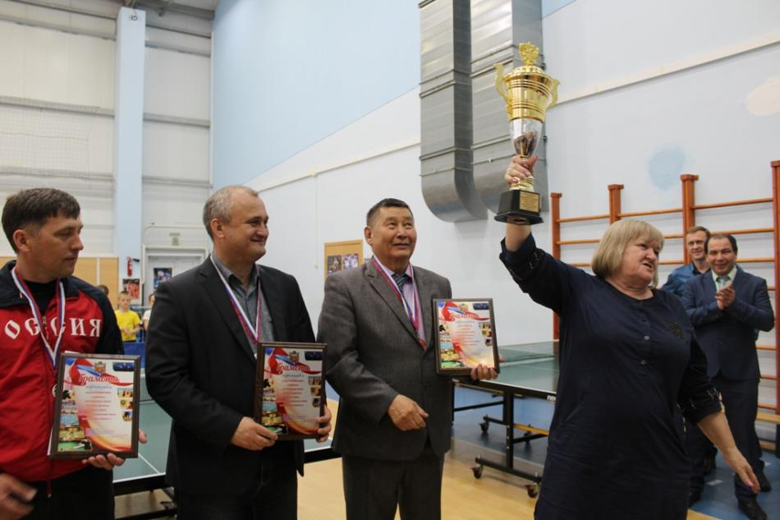

10. ФИЗИЧЕСКАЯ КУЛЬТУРА И СПОРТ СРЕДИ ИНВАЛИДОВ.

На территории муниципального образования Тюльганский район всего проживает 2545 лиц с ограниченными возможностями, что составляет 14,3 процентов от общей численности населения ( 17828), в том числе:
- взрослых-2405 человек;
-детей инвалидов-140.
Одним из приоритетных направлений органов государственной власти местного самоуправления является реабилитация инвалидов и интеграция их в общество. С целью комплексного решения данных проблем разработана и утверждена областная целевая программа «Доступная среда» на 2014-2020 годы (постановление губернатора Оренбургской области от 30.08.2013 года № 731). Для исполнения программы, разработано постановление главы Тюльганского района № 842-п от 20.12.2016 года «Об утверждении плана мероприятий (дорожной карты) по повышению значений показателей доступности для инвалидов объектов и услуг» и на все объекты разработаны паспорта доступности и перечень мероприятий до 2030 года, для достижения запланированных значений показателей доступности для инвалидов объектов и услуг МАУ ДО « Тюльганская ДЮСШ».
В рамках действующей целевой программы по решению проблем инвалидности и инвалидов проводились работы по созданию беспрепятственного доступа инвалидов и маломобильных групп населения района к объектам спорта и социальной инфраструктуры, развитию творческих способностей инвалидов.
В районе имеются спортивные объекты доступные для занятий спортом лиц с ограниченными возможностями, ФОК « Олимп» доступен для зрителей, стадион « Восход» и спортивный зал ТСОШ№1 для занятий физкультурой.
Вместе с тем реализация проведенных мероприятий не решает в полной мере проблему беспрепятственного доступа инвалидов к информации, объектам социальной и транспортной инфраструктур, не удовлетворяет потребности инвалидов в полном объеме. Масштабность, сложность и многообразие проблем реабилитации инвалидов и интеграции их в общество предполагает разработку и осуществление в дальнейшем комплекса программных мероприятий.
В 2018 году всего занятиями физической культурой и спортом в районе было охвачено 316 человек (13.1%) лиц с ограниченными возможностями, от общего количества лиц данной категории, которым не противопоказаны занятия физической культурой, в сравнении с 2017 годом увеличилось на106 чел. . Положительным примером организации работы с инвалидами стало то, что на базе МАУ ДО «Тюльганская ДЮСШ» организованы группы для занятий лиц с ограниченными возможностями здоровья такими видами спорта, как плавание, гиревой спорт, настольный теннис, шахматы. Для работы с этой категорией лиц населения используются существующие сооружения спорта, находящиеся на территории муниципального образования. Проблемой является то, что на базе спортсооружений (ФОК «Олимп», бассейн «Пингвин», подтрибунные помещения спортивной школы (тренажерный зал) нет специальных тренажеров, приспособлений и инвентаря для проведения тренировочных занятий. Однако положительно решен вопрос для такой категории граждан по безвозмездному предоставлению имеющихся услуг на базах спортсооружений (прокат коньков, плавание).
Занятия физической культурой и спортом с детьми-инвалидами ведутся:
- в ГОУ «Специальная (коррекционная) школа интернат» для детей сирот и детей, оставшихся без попечения родителей с ограниченными возможностями здоровья в селе Ташла, Тюльганского района, в котором проживают 39 человек, из них 36 инвалида. Дети занимаются по программе 8 вида, которая формирует у учащихся представление о физической культуре, способность включиться в производственный труд (автор Воронкова В.В). Объем каждого раздела программы рассчитан таким образом, чтобы за определённое количество часов ученики могли овладеть основой двигательных умений и навыков, включить в произвольную деятельность;

В мае 2018 года проходила Всероссийская акция «Добровольцы - детям» под девизом: «Добровольцы в поддержку детей с ограниченными возможностями здоровья» в спортивном зале МБОУ «ТСОШ № 1» прошли дружеские соревнования «Весёлые старты» с участием детей – инвалидов. После подсчёта всех очков судьи соревнований определили, что победила дружба. Организаторы мероприятия – работники комплексного центра социального обслуживания населения и отдела по делам молодёжи и спорта . В рамках данной акции и согласно разработанному заведующей отделением по делам материнства и детства комплексного центра обслуживания населения, Г.И.Бойко плану мероприятий для ребят с ограниченными возможностями здоровья было проведено ежегодное мероприятие, в тренажерном зале детско-юношеской спортивной школы тренер-преподаватель по гиревому спорту и армрестлингу А.В.Ерохиным. Сначала он ознакомил детей с различными видами тренажёров, после чего каждый смог опробовать свои силы.
В рамках празднования Дня инвалида на территории района организованы соревнования по настольному теннису, шахматам и стритболу для лиц с ограниченными возможностями здоровья. В соревнованиях приняли участия более 50 чел. любителей спорта. Победителями стали :
Шахматы – Карякин В.К.
Шашки- Ефстафьев П.Р.
Стритбол- Алексанян Р.
Настольный теннис – Рябов В.
С 13-15 сентября 2018 года , на базе СОЦ « Ташла» Тюльганского района , проходила Спартакиада инвалидного спорта среди лиц с ограниченными возможностями здоровья.
В спартакиаде приняли участие 10 команд области. Команда Тюльганского района приняла участие в стритболе, настольном теннисе, легкой атлетика, шахматах, гонках на колясках, пауэрлифтинге
По итогам спартакиады в комплексном зачете наша команда стала Четвертой, первой стала команда города Новотроицка .
В личном зачете участники нашей команды заняли :
Паурэлифтинг– Иглов Сергей ,Юлусов Николай . Команда заняла четвертое общекомандное место
Шахматы – Логинова В. Карякин В.К. заняли , общекомандное -5 место.
Стритбол – Юлусов Н., Иглов С., Алексанян Р.- 1общекомандное место
Настольный теннис – общекомандное – 5 место.
Гонка на колясках – Алексанян Р. – 3общекомандное место
Легкая атлетика –Волков П.Юлусов Н. - 1 общекомандное место
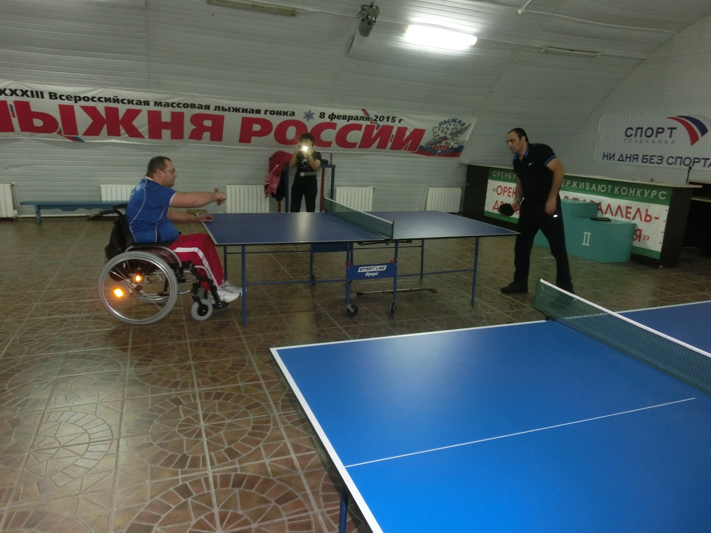

С 26 по 28 ноября 2018 года на базе с.Ташла проходила областная спартакиада среди лиц с ограниченными возможностями, посвящённая международному Дню инвалида и спартакиада среди инвалидов по зимним видам спорта, в которых приняли участия более 200 человек. Это 19 команд Оренбургской области. Команду Тюльганского района представляли члены общества инвалидов района под руководством председателя районного общества Раенко Н.Д.. По результатам всех соревнований команда района заняла 6 место.
Команда района приняла участие в стритболе, настольном теннисе, бильярд, шахматах, шашкам, дартс, пауэрлифтинг.
первыми стала команда Оренбургского района, вторыми стали участники с г. Бузулука , третьими стала команда
В личном зачете участники нашей команды заняли :
Шахматы – общекомандное – 3 место.
Стритбол – общекомандное 2 место
Настольный теннис – общекомандное – 3 место.
Дартс – заняли 5 общекомандное место.
Бильярд – заняли 3 общекомандное место.
Пауэрлифтинг – 4 общекомандное место.

11. РАЗВИТИЕ МАТЕРИАЛЬНОЙ СПОРТИВНОЙ БАЗЫ, ЭКСПЛУАТАЦИЯ СПОРТИВНЫХ СООРУЖЕНИЙ

На территории Тюльганского района всего функционируют 107 спортивных сооружений:
- 1 (Один) – стадион с трибунами на 1500 мест и более – муниципальная собственность (Стадион «Восход» при МАУ ДО «Тюльганская ДЮСШ»).
В состав, которого входит игровое футбольное поле, окаймленное беговой дорожкой и места для занятий легкой атлетикой.
Плоскостопных спортивных сооружений – 59, из них 8 (Восемь) субъект РФ:
1. ГАУ « Центр спортивной подготовки» с. Ташла - универсальная площадка (волейбольная) 40х20=120 (субъект РФ)
2. ГАУ « Центр спортивной подготовки» с. Ташла - баскетбольная площадка 32х16=96 (субъект РФ)
3. ГАУ « Центр спортивной подготовки» с. Ташла - футбольное поле 60х40=240 (субъект РФ)
4-6. ГОУ «Специальная (коррекционная) школа интернат для детей сирот и детей, оставшихся без попечения родителей с ограниченными возможностями здоровья» с. Ташла (субъект РФ) – 3 шт.:
- 1 шт. – баскетбольная площадка;
- 1 шт. – хоккейная площадка (коробка);
- 1 шт. – поле для игры в футбол.
7-8. ГАПОУ ШТТ филиал в п.Тюльган (субъект РФ) – 2 шт.:
- 1 шт. – площадка для физкультурно-оздоровительных занятий (беговые дорожки, лабиринт);
- 1 шт. – футбольное поле (субъект РФ).
Футбольные поля – 5 штуки, из них:
1 шт. – субъект РФ, 4 шт. – муниципальная собственность:
1. ГАПОУ ШТТ филиал в п.Тюльган - футбольное поле 96х64 (субъект РФ)
2-3. МАУ ДО «Тюльганская ДЮСШ» - 105х68, 60Х30 (муниципальная собственность)
4. МБОУ «Владимировская СОШ» - футбольное поле 105х70 , (муниципальная собственность)
5. МБОУ «Ташлинская СОШ» - футбольное поле 90х60 (муниципальная собственность)
Спортивные залы: 10 шт., из них 1 (субъект РФ), 9 (муниципальная собственность):
1. МБОУ «Лицей № 1» - спортивный зал (муниципальная собственность) – (36х18) 40 чел. – единая пропускная способность
2. ГАОУ СПО ШТТ п. Тюльган - спортивный зал (субъект РФ) – (24х12м) 35 чел.– единая пропускная способность
3. МБОУ «Тюльганская СОШ № 1» (муниципальная собственность) – (24х12м) – 35 чел.- единая пропускная способность
4. МБОУ «Нововасильевская ОШ» (муниципальная собственность) – (18х9м) 30 чел. - единая пропускная способность
5. МБОУ «Троицкая СОШ» (муниципальная собственность) – (18х9м) 30 чел. - единая пропускная способность
6. МБОУ «Владимировская СОШ» (муниципальная собственность) – (18х9м) 30 чел. - единая пропускная способность
7. МБОУ «Екатеринославская СОШ» (муниципальная собственность) – (18х9м) 30 чел. - единая пропускная способность
8. МБОУ «Ташлинская СОШ» (муниципальная собственность) – (24х12м) – 35 чел.- единая пропускная способность
9. МБОУ «Репьевская СОШ» (муниципальная собственность) – (18х9м) 30 чел. - единая пропускная способность
10. МАУ «Аллабердинская СОШ» (муниципальная собственность) – (18х9мх6) 30 чел. - единая пропускная способность.

51 муниципальных:

1. МБОУ «Тюльганская СОШ № 1» (муниципальная собственность) – 2 шт.:
- 1 шт. – площадка для физкультурно-оздоровительных занятий (брусья, лестницы, лабиринт);
- 1 шт. – баскетбольная площадка.

2. МБОУ «Репьевская СОШ» (муниципальная собственность) – 3 шт.:
- 1 шт. – баскетбольная площадка;
- 1 шт. – площадка для физкультурно-оздоровительных занятий (брусья, лестницы…);
- 1 шт. – площадка для подвижных игр.

3. МБОУ «Ивановская ОШ» (муниципальная собственность) – 2 шт.:
- 1 шт. – площадка для физкультурно-оздоровительных занятий (гимнастический городок, беговые дорожки);
- 1 шт. – площадка для подвижных игр.

4. МБОУ «Алмалинская СОШ» (муниципальная собственность) – 4 шт.:
- 1 шт. – волейбольная площадка 18х9м;
- 1 шт. – баскетбольная площадка 26х14м;
- 1 шт. – площадка для подвижных игр.
- 1 шт. – площадка для физкультурно-оздоровительных занятий (гимнастический городок «Спринт»).

5. МБОУ «Владимировская СОШ» (муниципальная собственность) – 4 шт.:
- 1 шт. – спортивное ядро, пропускная способность 30 чел.;
- 1 шт. – площадка для физкультурно-оздоровительных занятий (беговые дорожки, гимнастический городок);
- 1 шт. – хоккейная площадка ;
- 1 шт. – площадка для подвижных игр.

6. МБОУ «Благодарновская СОШ» (муниципальная собственность) – 4 шт.:
- 1 шт. – волейбольная площадка;
- 1 шт. – хоккейная площадка
- 1 шт. – площадка для физкультурно-оздоровительных занятий (беговые дорожки, гимнастический городок);
- 1 шт. – площадка для подвижных игр.

7. МБОУ «Городецкая СОШ» (муниципальная собственность) – 2 шт.:
- 1 шт. – площадка для физкультурно-оздоровительных занятий (беговые дорожки, гимнастический городок);
- 1 шт. – площадка для подвижных игр.

8. МБОУ «Аллабердинская СОШ» (муниципальная собственность) – 3 шт.:
- 1 шт. – площадка для физкультурно-оздоровительных занятий ( полоса препятствий, брусья, рукоход, лабиринт, бум, ямы для прыжков в длину, перекладины низкая и высокая);
- 1 шт. – волейбольная площадка;
- 1 шт. – площадка для подвижных игр.

9. МБОУ «Троицкая СОШ» (муниципальная собственность) – 2 шт.:
- 1 шт. – площадка для физкультурно-оздоровительных занятий (гимнастический городок);
- 1 шт. – площадка для подвижных игр.
10. МБОУ «Ташлинская СОШ» (муниципальная собственность) – 3 шт.:
- 1 шт. – площадка для физкультурно-оздоровительных занятий (спортивный городок);
- 1 шт. – хоккейная площадка (коробка);
- 1 шт. – площадка для подвижных игр.

11. МБОУ «Екатеринославская СОШ» (муниципальная собственность) – 3 шт.:
- 1 шт. – площадка для подвижных игр;
- 1 шт. – площадка для физкультурно-оздоровительных занятий (гимнастические снаряды, беговые дорожки, спортивный городок);
- 1 шт. – хоккейная площадка (коробка).

12. МБОУ «Благовещенская СОШ» (муниципальная собственность) – 2 шт.:
- 1 шт. – площадка для подвижных игр;
- 1 шт. – площадка для физкультурно-оздоровительных занятий (гимнастические снаряды, беговые дорожки, спортивный городок).

13. МБОУ «Ключевская СОШ» (муниципальная собственность) – 2 шт.:
- 1 шт. – площадка для подвижных игр;
- 1 шт. – площадка для физкультурно-оздоровительных занятий (гимнастические снаряды, беговые дорожки, спортивный городок).

14. МБОУ «Тугустемирская СОШ» (муниципальная собственность) – 2 шт.:
- 1 шт. – площадка для подвижных игр;
- 1 шт. – площадка для физкультурно-оздоровительных занятий (гимнастические снаряды, беговые дорожки, спортивный городок).
- Тугустемирский сельский совет (муниципальная собственность) – 1шт.:
Многофункциональная спортивная площадка 15х27 ( пропускная способность 35 чел.)
15. Тюльганский поссовет (муниципальная собственность) – 3 шт.:
- 1 шт. – площадка для игры в пляжный волейбол ( в парке);
- 1 шт. – волейбольная площадка (в районе пруда);
- 1 шт. – площадка для подвижных игр (в парке).

20. Астрахановская школа (муниципальная собственность) – 2 шт.:
- 1 шт. – площадка для подвижных игр;
- 1 шт. – площадка для физкультурно-оздоровительных занятий (гимнастические снаряды, беговые дорожки, спортивный городок).

21. Детский сад «Аленка» (муниципальная собственность) – 1 шт.:
- 1 шт. – площадка для подвижных игр.

22. ООО «Тюльган – ЖКХ» (муниципальная собственность) – 2 шт.:
- 1 шт. – поле для игры в футбол;
- 1 шт. – волейбольная площадка.
-2 шт. - площадка для подвижных игр

23. Детский сад «Родничок» (муниципальная собственность) – 1 шт.:
- 1 шт. – площадка для подвижных игр.

24. Детский сад «Снежинка» (муниципальная собственность) – 1 шт.:
- 1 шт. – площадка для подвижных игр.

Итого: 59 плоскостных спортсооружений

Крытый спортивный объект с искусственным льдом – 1
МАУ ДО «Тюльганская ДЮСШ»

Плавательный бассейн – 1 (25 метр)
МАУ ДО «Тюльганская ДЮСШ» (муниципальная собственность)

Сооружения для стрелковых видов спорта:
Тиры – 3 шт.:
1. МБОУ «Тюльганская СОШ № 1» (муниципальная собственность) – 1 шт.
2. ГАУ « Центр спортивной подготовки» субъект РФ. Ташла – 1 шт.
3. МБОУ «Тугшустемирская СОШ» (муниципальная собственность) – 1 шт.

Лыжная база – 2 шт.:
1. ГАУ « Центр спортивной поготовки» с. Ташла (субъект РФ)
2. МАУ ДО «Тюльганская ДЮСШ»

Другие спортивные сооружения - 30 шт.:
1. МБОУ «Ивановская СОШ» нестандартный спортивный зал – 16,7х8,2х6
2. МБОУ «Благодарновская СОШ» нестандартный спортивный зал – 16х7,5х6
3. МБОУ «Алмалинская СОШ» нестандартный спортивный зал – 17х8х3,5
4. МБОУ «Астрахановская ООШ» нестандартный спортивный зал
5. МБДОУ Детский сад «Солнышко» нестандартный спортивный зал
6. МБДОУ Детский сад «Аленка» нестандартный спортивный зал
7. МБДОУ «Екатеринославский Детский сад» нестандартный спортивный зал
8. МБДОУ Детский сад «Родничок» нестандартный спортивный зал
9. МБДОУ Детский сад «Снежинка» нестандартный спортивный зал
10. МБОУ «Репьевская СОШ» нестандартный спортивный зал – 17,5х8х4,5
11. МБОУ «Тугустемирская СОШ» нестандартный спортивный зал –17,5х8,5х6
12. МБОУ «Городецкая СОШ» нестандартный спортивный зал – 16х9х6
13. МБОУ «Ключевская СОШ» нестандартный спортивный зал – 12х5х3,8
14. МБОУ «Благовещенская СОШ» нестандартный спортивный зал – 30х8х6
15. МБОУ «Аустяновская ООШ» нестандартный спортивный зал
16. МБОУ «Лицей № 1» малый спортивный зал
17. МБОУ «Лицей № 1» тренажерный зал
18. МБОУ «ТСОШ № 1»малый спортивный зал
19. МБОУ «ТСОШ № 1» тренажерный зал
20. МБОУ «ТСОШ № 1» нестандартный зал для бильярда
21. МБОУ «ТСОШ № 1» нестандартный зал для настольного тенниса
22. МБОУ «Репьевская СОШ» нестандартный тренажерный зал
23. МАУ ДО «Тюльганская ДЮСШ» нестандартный тренажерный зал
24. МАУ ДО «Тюльганская ДЮСШ» зал хореографии
25. МАУ ДО «Тюльганская ДЮСШ» зал для настольного тенниса
26. ГАПОУ ШТТ филиал в п.Тюльган нестандартный тренажерный зал
27. ГАПОУ ШТТ филиал в п.Тюльган нестандартный зал для настольного тенниса
28.МБОУ«Владимировская СОШ» зал для настольного тенниса
29. МАУ ДО «Тюльганская ДЮСШ» зал для настольного тенниса
30.РУС п. Тюльган нестандартный зал для бильярда

В муниципальном образовании Тюльганский район функционируют 2 объекта спорта, которые оказывают платные услуги населению: бассейн «Пингвин», ФОК « Олимп»
В вечернее время взрослому населению и учащимся школ района предоставляет платные услуги плавательный бассейн «Пингвин», в котором работает инструктор по лечебной физкультуре, ледовый дворец «Олимп», где организован прокат коньков, тренажерный зал и зал хореографии в ДЮСШ.
Численность штатных работников на объектах:
- МАУ ДО «Тюльганская ДЮСШ» - 20 человека;
На основании Постановления администрации района «Об установлении тарифов на оказание платных услуг, предоставляемые МАУ ДО « Тюльганская ДСЮШ» от 14.11.2018 года № 797-п установлены платные услуги, оказываемые Муниципальным автономным учреждением дополнительного образования «Тюльганской ДЮСШ »:
Аренда бассейна «Пингвин» на 1 час – 2500 рублей;
Разовый детский абонемент в бассейн – 60 рублей;
10 разовое посещение – 500 рублей;
Разовый взрослый абонемент – 70 рублей;
10 разовое посещение – 600 рублей;
Спортсмены, имеющие 1 разряд, КМС и дети из малоимущих семей, согласно приказа директора МАУ ДО «Тюльганская ДЮСШ» освобождены от платы.
Стоимость общего разового абонемента в тренажёрный зал – 100 рублей
13 разовое посещение – 1000 рублей
Услуги хореографии – 600 рублей в месяц
Ледовое поле – входной билет
- вход – 70 руб. (взрослый)
- вход – 40 руб. (детский до 14 лет)
- вход бесплатный (дети до 7 лет, дети из семей социального риска)
Прокат коньков на 1 час:
- 70 рублей. (взрослый)
- 50 рублей. (детский)
Взрослый вход и прокат коньков (13 раз) – 1400 руб.
Взрослый вход (13 раз) – 700 руб.
Детский вход и прокат (13 раз) – 900 руб.
Детский вход (13 раз) – 400 руб.
Аренда ледового поля (1 час) –5000 руб.
Аренда ледового поля иногородним для тренировок перед соревнованиями – 3000 руб. 1 час.
Заточка коньков
- для взрослых – 100 руб.
- для детей (до 14 лет) – 70 руб.
Все спортсооружения используются по назначению, плоскостные спортивные сооружения по селам района требуют особого внимания, нуждаются в ремонте. В реконструкции нуждается легкоатлетическая дорожка стадиона «Восход» п. Тюльган, введенного в эксплуатацию в 1992 году.
В 2008 году введен в эксплуатацию физкультурно-оздоровительный комплекс «Олимп» (крытый каток с искусственным льдом), на котором необходим ремонт холодильного оборудования.
Средства, вырученные за эксплуатацию плавательного бассейна и ФОК, используются для приобретения инвентаря, оборудования и хозяйственных нужд учреждений.
Во всех спортивных залах школ Тюльганского района в вечернее время работают спортивные секции для взрослого населения (настольный теннис, волейбол, футбол, гиревой спорт, шейпинг, баскетбол, гандбол, русская лапта, хоккей с шайбой).

12. МЕДИЦИНСКИЙ КОНТРОЛЬ ЗА ЛИЦАМИ, ЗАНИМАЮЩИМИСЯ ФИЗИЧЕСКОЙ КУЛЬТУРОЙ И СПОРТОМ.

Специалисты ГБУЗ «Тюльганская РБ» ежегодно проводят медицинский осмотр (диспансеризацию) сотрудников учреждений спорта, визируют заявки на участие команд и спортсменов, представляющих организации района на областных, российских и всероссийских соревнованиях. Все районные соревнования, товарищеские встречи и областные спортивно-массовые мероприятия обслуживаются специалистами ГБУЗ «Тюльганская РБ» по заявкам отдела по делам молодежи и спорта.
Количество спортсменов прошедших врачебный контроль в МАУ ДО «Тюльганская ДЮСШ»-679 человека.
13. АГИТАЦИЯ И ПРОПАГАНДА.
Пропаганда физической культуры и спорта в районе осуществляется через районную газету «Прогресс-Т», в сети Интернет на официальном сайте администрации района, где регулярно освещаются итоги выступления в районных, областных и всероссийских соревнованиях.
1.Средства массовой информации всего- 1 единица- Общественно-политическое издание Тюльганского района «Прогресс-Т».
2.Название статей в Общественно-политическом издании Тюльганского района «Прогресс-Т» рубрик, посвященных физической культуре, спорту , здоровому образу жизни:
1. « Новогодняя пробежка»
2. «Футболисты не уступают»
3. « Серебряные призеры».победа лаптисток на первенстве области
4. « Победа есть!» турнир по гиревому спорту им. М. Тараскина
5. « Во имя грядущих побед» о проведении месячника оборонно-массовой и спортивной работы в районе.
6. «Старт -и в воду с головой»о проведении новогоднего турнира по плаванию
7. « Лыжники вышли на старт»статья о юных лыжниках
8. «Чемпионат на снегу» о турнире по мини-футболу на снегу.
9. « Старт для юных хоккеистов»
10. « Сражения на снегу» чемпионат района по мини-футболу
11. « Первые и только первые» турнир по мини-лапте памяти П.Ф.Саматаева
12. « Чемпионы области» финальные соревнования первенства области по
мини-футболу
13. « В разгаре» о турнире по мини-футболу
14. « Бросок к успеху» турнир по плаванию « День брассиста»
15. «Три, две, секунда… старт» «Лыжня России - 2018»
16. «К триумфу во весь дух» соревнования лыжников
17. « Гиревики не уступают». О Чемпионате области по гиревому спорту
18.« Спортивная понорама» , посвященные дню вывода войск из Афганистана.
19. «Решающая игра»о соревнованиях по русской лапте
20. «Достойные славы». Слёт военно-патриотических объединений.
21. «Круг завершен» о соревнованиях по мини-футболу на снегу
22. « Кубок «Юности»» соревнования по мини-футболу.
23. « Лыжники-призеры» об открытом чемпионате г. Оренбурга по лыжам
24. « Баталии продолжаются» Турнир по мини-футболу
25. «Без азарта нет борца» о соревнованиях по вольной борьбе
26. « Старт новым рекордам» о участии команды района в соревнованиях по плаванию .
27. « Триумф» соревнования ПФО по борьбе
28. « В память об учителе». Соревнования по лыжным гонкам памяти Д.Линецкого.
29. «Второе место из двенадцати»» областные соревнования среди руководителей предприятий и муниципальных образований области
30. « Турнир завершен» Чемпионат по мини-футболу собрал 6 команд района.
31. « Первый зимний» региональный этап ГТО
32. «Победа» соревнования по хоккею с шайбой
33. «Шайбу!» товарищиская встреча по хоккею с шайбой
34. « В десятке лучших» о первенстве оренбургской области по лыжным гонкам.
35. « Призеры» олимпиада школьников по физической культуре
36. « Снежные баталии» соревнования по мини-футболу на снегу
37. « Футбольные баталии» турнир Тюльганской ДЮСШ по мини-футболу
38. « Для здоровья» мероприятия по оздоровлению граждан пожилого возраста
39. «Звездочки на льду»
40. « И сувенир –коньки» соревнования по фигурному катанию
41.« Диплом победителя» соревнования по волейболу среди сотрудников прокуротуры
42. «Догонялки на лыжне» закрытие лыжного сезона.
43. « Попробуй догони» о первенстве области по лыжным гонкам
44. « В споре с ветром и со снегом» спортивное отделение по лыжным гонкам
45. « Спортивные выходные»
46. « Они учатся побеждать» состоялся открытый турнир по хоккею с шайбой на приз главы района.
47. « Гонка памяти» лыжная гонка « Гонка памяти»
48. « Кубок у «Терма» соревнования по мини-футболу на призы районной газеты « Прогресс-Т»
49.« Бронзовые призеры» турнир по мини-футболу « Спорт против наркотиков»
50. « Взяли золото» соревнования по мини-лапте
51. « Быть здоровым здорово» месячник « Быть здоровым-это здорово»
52. « Победные шайбы» товарищеские встречи по хоккею
53. « Серебряные призеры» соревнования муниципальных служащих
54. « Самые спортивные!» соревнования семейных команд « Мама,папа,я – спортивная семья»
55. « В память о чемпионе» участие сборной района в соревнованиях по гиревому спорту памяти Большикова
56. « Лучшие волейболисты» соревнования по волейболу посвященный Дню авиации и космонавтики
57. « Опять шайбы» турнир по хоккею с шайбой
58. « Так достигаются вершины» о кандидате в мастера спорта по вольной борьбе
59. « Товарищеские встречи» соревнования юных футболистов
60. « Они победили всех»» Локобол-2018»
61. « Не только мальчишки» турнир по хоккею с шайбой на приз главы района
62. « Праздник борьбы» открытый турнир по вольной борьбе на приз главы района
63. « Разряды подтвердили» фигуристы района боролись за победу в г. Салавате
64. «Виртуозы на льду» соревнования по фигурному катанию
65. «Суббота для здоровья»
66. «На пьедестале почета»открытый турнир Оренбургской обл. по гиревому спорту
67. « Проверка на сплоченность» « Президентские соревнования»
68. « Клубы соревнуются» фестиваль спортивных клубов
69. « К защите Родины готовы» районный этап военно-спортивных соревнований « Зарница»
70. «К труду и обороне готовы» вручение значков ГТО
71.«Турнир в честь открытия» торжественное открытие спортивной площадки
72. « Все на футбол»
73. « Не подвели» « Президентские соревнования»
74. « И вновь на высоте» Чемпионат области по лапте
75. « Победила молодость» традиционный турнир по футболу
76. « Наука плавать» о спортсменах плавцах
77. « Автофест» Соревнования по автокроссу посвященные Дню автомобилиста
78. « Зигзаги автодрома» о победителях соревнований по автокроссу
79. « Не жалея сил» зональные соревнования « Кожаный мяч»
80. « Бронза в итоге» . Тюльганцы приняли участие в Первенстве области по мини-футболу
81. « В честь героя» соревнования по футболу памяти героя России А. Прохоренко
82. « Серебряные призеры» соревнования по русской лапте
83. « Спортзал в подарок»
84. « Юбилейная игра» соревнования в честь 65-летия образования п. Тюльган.
85. «Кузнеца спортсменов» о Тюльганской ДЮСШ
86. « Спортивная семья» Статья о спортсменах района.
87. «на высоких скоростях» Спортивный праздник посвящённый Дню физкультурника
88. «В вихре скачки» Конные скачки новое увлечение жителей с. Городки
89. « В пятерке лучших» областной фестиваль женского спорта « Оренбургская сударыня».
90. «Стратегия побед» отделения по футболу
91. « Еще площадка» появилась новая детская спортивная площадка
92. « Пробег единства». Соревнования по легкоатлетическому кроссу.
93. « Юбилею посвятила». Открытие первой спартакиады организаций и предприятий п. Тюльган
94. « Начало есть». Всероссийский турнир по борьбе
95. « Вышли в финал» Кубок губернатора по мини-футболу
96. « Гореть и зажигать других» интервью с начальник комитета по делам молодежи и спорта
97. Нас не догонят. Ребята лыжной секции завершили летний сезон
98. « Выиграли кубок» о участии в турнире по мини-футболу.
99. « Турнир памяти» О турнире по волейболу посвященный памяти Ю.Ф. Барсукова
3.Количество вышедших в течение 2018 года статей, публикаций в газете «Прогресс-Т»- 99 , из них 50 статей автора Натальи Гириной,11 – Марина Савельева, 38- Полиданова Елена
4.Книги спортивной тематики, имеющие спортивные разделы не выпускались.
6. Комитет по делам молодежи и спорта осуществляет взаимодействие с рекламно-производственной компанией «Дизайн-проект», и И.П. Гераськиной Анастасией Николаевной из г. Оренбурга по изготовлению баннеров сеток для ледового поля, баннеров по агитации и пропаганде здорового образа жизни.
7.Муниципальное образование «Тюльганский район» совместно с Комитетом по делам молодежи и спорта, принимал участие в выставке по туризму г. Оренбург в СК «Газовик» .
8.Наглядная агитация на спортивных сооружениях, в учебных заведениях, в местах оздоровления и отдыха населения - имеется.
В целях повышения эффективности профилактической и просветительной работы с родителями отделом образования была разработана и направлена в ОУ примерная тематика родительского всеобуча, в котором особое внимание уделено вопросам профилактики негативных явлений в образовательной среде и формированию здорового образа жизни. В образовательных учреждениях в целях формирования правосознания и здорового образа жизни у учащихся реализуется программа «Здоровье», оформлены информационные стенды, пропагандирующие здоровый образ жизни. Классные руководители ОУ работают над формированием у детей установки на здоровый образ жизни. В рамках классных часов с учащимися проводятся беседы, направленные на формирование у учащихся установок здорового образа жизни. Во всех школах района в образовательных учреждениях программы, направленные на сохранение, укрепление здоровья и формирование здорового образа жизни.
Помимо этого, спортивные сооружения - бассейн «Пингвин», ФОК «Олимп», ГБУЗ «Тюльганская РБ» и другие предприятия поселка оформлены средствами наглядной агитации и пропаганды - это баннеры, растяжки, а также имеется государственная символика Российской Федерации.
11. Организация встреч ведущих спортсменов муниципального образования с детьми, подростками, молодежью - проводятся.
12.Смотр-конкурс по агитации и пропаганде физической культуры и спорта средствами массовой информации и журналистами не проводится.
13.Ежегодно 8 марта, на протяжении 17 лет, проводятся районные соревнования по футболу на призы газеты «Прогресс-Т», в которых принимает участие свыше 60 человек.
14.Проведение физкультурных и спортивных мероприятий, посвященных агитации и пропаганде физической культуры и спорту, здорового образа жизни предусмотрены календарным планом спортивно-массовых мероприятий Комитета по делам молодежи и спорта района, это такие мероприятия, как:
1. «День здоровья!»- ежемесячно.
2.«Зарядка для жизни!» -07 апреля, ежегодно.
3.Неделя здоровья, «Суперзарядка»,
4.Конкурсы – газет на тему: « Здоровье будущего»,
Всего проведено 129 мероприятий, которые охватили 1710 детей и подростков.
В мае, сентябре 2018 года во всех образовательных учреждения проводилось тематическое мероприятие « Быть здоровым - это здорово» , «Здоровые дети – в здоровой семье». В общеобразовательные учреждения района были приглашены люди, достигшие высоких результатов в спорте и других сферах культурно-общественной деятельности.
В связи с тем, что в районе особое внимание уделяется вопросам, касающимся здоровья детей-сирот и детей с ограниченными возможностями, то в ГБОУ «Ташлинская специальная коррекционная школа с детьми с ограниченными возможностями» Тюльганского района Оренбургской области Комитетом по делам молодёжи и спорта для проведения мастер-класса и тематической беседы в «День здоровья!»- направлен Комбаров Сергей Васильевич, тренер-преподаватель ДЮСШ высшей квалификационной категории по русской лапте, начальник комитета администрации района по делам молодежи и спорта.
В МБОУ «ТСОШ № 1» п.Тюльган направлен Бойко Дмитрий Евгеньевич– тренер преподаватель МАУ ДО «Тюльганская ДЮСШ» по футболу, имеет Высшую квалификационную категорию. Его воспитанники неоднократно становились чемпионами и призёрами областных соревнований . На протяжении 2 лет Дмитрий Бойко признаётся лучшим детским тренером ДЮСШ Тюльганского района по итогам года.
В МБОУ «Репьевская СОШ» направлена Скарга Надежда Анатольевна – тренер преподаватель МАУ ДО «Тюльганская ДЮСШ» по лыжным гонкам, мастер спорта по лыжным гонкам, имеет Высшую квалификационную категорию. Его воспитанники неоднократно становились чемпионами и призёрами областных и российских соревнований .
Количество финансовых средств истраченных на агитационно-пропагандистскую работу (баннеры, буклеты) в сфере физической культуры и спорта из муниципального бюджета и привлеченных средств на эти цели составляет- 13.0 тыс. руб.

14. ПРОИЗВОДСТВО СПОРТИВНОГО ИНВЕНТАРЯ И ОБОРУДОВАНИЯ.

Нет.

15. АНАЛИЗ СТАТИСТИЧЕСКИХ НАБЛЮДЕНИЙ ПО ФОРМЕ № 1-ФК.

Анализ работы комитета молодежи и спорта администрации Тюльганского района за отчетный год показывает, что в районе проделана большая работа по всем основным направлениям развития, которая способствовала достижению положительной динамики по всем показателям развития физической культуры и спорта в целом. Разработан ряд нормативных документов, регулирующих отношения, возникающие в сфере физической культуры и спорта. Укрепляется материальная база физкультурно-спортивных учреждений и спортивных сооружений района. Приобретается спортивный инвентарь для команд района, по видам спорта. Общее количество занимающихся физической культурой и спортом в районе в отчетном году увеличилось на 80 человека и составляет 7142 человека - 40,1% от общего количества населения в районе ( 17828 чел.).

16. ПРОБЛЕМЫ, НЕРЕШЕННЫЕ ВОПРОСЫ ПО НАПРАВЛЕНИЯМ ДЕЯТЕЛЬНОСТИ.
Основными проблемами в процессе качественного улучшения состояния
физической культуры и спорта в Тюльганском районе являются следующие:
1. В системе управления физической культурой и спортом:
– недостаточное финансирование муниципальной структуры управления развитием физической культурой и спортом;
– недостаточное обеспечение координации деятельности муниципальных и общественных органов управления физической культурой и спортом.
2. В сфере развития физической культуры в дошкольных учреждениях:
– низкая эффективность проводимых занятий по физической культуре в группах дошкольного учреждения;
– время дневных прогулок (до 2,5 часов в день) во многих учреждениях используется для удовлетворения двигательной потребности детей крайне не эффективно;
– дошкольные учреждения недостаточно укомплектованы специалистами по физической культуре;
– большая часть дошкольных учреждений не имеет спортивных сооружений, отвечающих требованиям (спортивные залы, рекреативные помещения, плавательные бассейны, плоскостные спортивные площадки);
– крайне низкая обеспеченность спортивным оборудованием и инвентарем;
– не налажено изготовление и выпуск в районе спортивного инвентаря и оборудования;
– не организован родительский всеобуч по физическому воспитанию детей в семье;
–недостаточное освещение проблем физической культуры детей дошкольного возраста средствами массовой информации.

3. В сфере развития физической культуры в общеобразовательных учреждениях:
– низкая оснащенность спортивным оборудованием и инвентарем во многих общеобразовательных учреждениях не позволяет обеспечивать эффективное выполнение государственной программы по предмету "Физическая культура";
– требует совершенствования организация дополнительного образования школьников по физической культуре;
– недостаточно пропагандируется среди школьников здоровый образ жизни средствами физической культуры, вовлечение в систематические занятия физической культурой и спортом;
–не разработана методика внедрения малых форм (гимнастика до занятий, физкультминутка и т.д.) физического воспитания в физкультурно-оздоровительный режим школы;
– не созданы необходимые условия для организации процесса физического воспитания учащихся, отнесенных к специальной медицинской группе, а также школьников с ограниченными физическими возможностями.
- Нехватка специалистов для организации спортивно-массовой работы по месту жительства.

4. В сфере развития физической культуры в системе профессионального образования:
– требует своего совершенствования технология образовательного процесса по физической культуре в системе профессионального образования;
–недостаточная обеспеченность физкультурными кадрами с высшим специальным образованием;
– низкая оснащенность спортивным инвентарем учреждения профессионального образования;
– отсутствие системы нормативных требований прикладной направленности;
- требуется капитальный ремонт спортивного зала ;
5. В сфере развития физической культуры трудящихся на производстве и в учреждениях:
– в производственных коллективах не создана система физкультурно-оздоровительных и спортивных услуг;
–во многих предприятиях, учреждениях не проводятся физкультурно-оздоровительные мероприятия в режиме рабочего дня;
– не создана система личной заинтересованности работающих на производстве в занятиях физическими упражнениями;
6. В сфере развития любительского и профессионального спорта:
– недостаточная обеспеченность детско-юношеских спортивных школ и клубов спортивным инвентарем и оборудованием, спортивной экипировкой, учебно-методической литературой;
– отсутствие профессиональных кадров по хоккею с шайбой, волейболу, настольному теннису.

Начальник комитета
Администрации Тюльганского района
по делам молодежи и спорта С.В. Комбаров

Глава района И.В. Буцких

